
编 号 | FHB-2014-010

辐射环境影响报告表

项目名称：中南大学湘雅医院核技术利用扩建项目

建设单位（盖章）： 中 南 大 学 湘 雅 医 院

湖南省职业病防治院
二○一五年二月

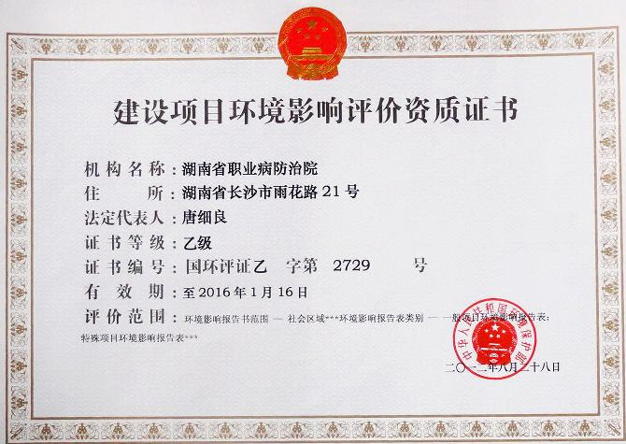
仅限于中南大学湘雅医院核技术利用扩建 项目使用
我单位对本环评文件的内容、数据和结论负责，承担相应法律责任。

项目名称：中南大学湘雅医院核技术利用扩建项目
文件类型：报告表
评价单位：湖南省职业病防治院
法人代表：张贻瑞 签章：

单位地址：长沙市雨花路21号
邮 编：410007
电 话：0731-85602001 85602016
传 真：0731-85534673

建设单位：中南大学湘雅医院
评价单位：湖南省职业病防治院
评价资质等级：乙 级
证书编号：国环评证乙字第2729号
项目负责人：余克平（环评登记证字第B27290031000号 签字：
报告编制人：傅 胜（环评登记证字第B27290011000号）签字：
项目参加人：王多多（环评登记证字第B27290041000号）
余克平（环评登记证字第B27290031000号）
报告审核人：王多多 签字 年 月 日
报告审批人：陈东辉 签字 年 月 日

目录
表1 项目概况 4
（一）核技术利用的目的和任务 4
（二）医院概况 5
（三）项目概况 15
（四）任务由来 19
（五）评价目的 20
（六）编制依据 20
（七）评价适用标准及技术文件 21
（八）评价目标及管理限值 21
（九）评价范围 22
（十）保护目标 23
表2 放射性同位素及密封源 25
表3 废弃物（放射性废弃物） 26
表4 射线装置 27
表5 污染源及环保措施分析 28
一、PET-CT中心污染源项和辐射屏蔽措施 28
二、头部伽玛刀辐射源项和屏蔽措施 45
三、其他辐射源项和辐射屏蔽措施 50
四、放射防护管理措施 54
五．监测计划 56
表6 环境影响分析 57
一、扩建PET-CT项目建成运行（使用）对环境的影响分析 57
二、伽玛刀项目建成运行（使用）对环境的影响分析 66
三、其他放射诊断设备建成运行（使用）对环境的影响分析 72
四、对辐射环境影响分析 77
五、潜在照射应急方案和措施 80
六、污染防治措施及“三同时”验收内容汇总表 82
结论： 84
要求和建议 85

表1 项目概况
单位名称 |  | 中南大学湘雅医院 |  |  |  | 地址 | 长沙市湘雅路87号
法人代表 |  | 孙虹 |  | 电话 |  | —— |  |  |  | 邮编 | 410008
联系人 |  | 杨立群 |  |  |  | 电话 |  |  |  | 13908458220
项目名称 |  | 中南大学湘雅医院核技术利用扩建项目 |  |  |  | 项目地点 |  | 医院院内
项目用途 |  | 放射治疗、核医学检查、放射诊断 |  |  | 项目依据 |  |  | ——
总投资  （万元） |  | ——
核技术项目投资（万元）  7000 |  | 核技术项目环保投资（万元）740
 |  | 基建投资  600 | 防护门窗  100 |  |  | 警示、监视、联锁装置、废水、废气、固废处理  20 |  |  | 个人防护用品及辐射监测仪15 |  |  | 其它  5
应  用  类  型 | 放射性同位素应用 |  | 密封源 |  |  | 射线装置 |  |  |  |  |  | 其它
应  用  类  型 | 生产使用：  ¹⁸F、¹⁵O、¹³N、¹¹C |  | ⁶⁸Ge 2枚  ⁶⁰Co |  |  | 质子回旋加速器 1台  PET-CT 1台  CT模拟机 1台  CT 2台  小C臂机 4台  牙科CT机 1台  移动DR机 1台  骨密度仪 1台 |  |  |  |  |  | ——

（一）核技术利用的目的和任务
放射治疗工作主要是根据病人肿瘤的部位、性质以及治疗方案的需要，利用放疗设备的不同种类不同能量的射线，完成各类肿瘤病灶的放射治疗任务；医院拟新增1台头部伽玛刀，使用Ⅰ类⁶⁰Co放射源开展放射治疗工作。
医院经过充分论证，拟在医疗新区负二层、负一层利用预留的PET-CT用房改建成PET-CT中心，增加质子回旋加速器1台， 正电子发射断层扫描装置（PET-CT ）1台，利用质子回旋加速器生产的¹¹C、¹³N、¹⁵O、¹⁸F核素（主要是¹⁸F）注射病人体内，通过PET-CT显像，开展核医学显像诊断工作。
其他X射线诊断设备用于医疗放射诊断检查，寻找病灶部位，为医疗诊治提供依据。

（二）医院概况
中南大学湘雅医院位于中国历史文化古城长沙市湘雅路87号，东依长沙市南北主干线芙蓉路，南接留芳宾馆，西临蔡锷北路，北靠湘雅路。地理位置见附图1。
中南大学湘雅医院是我国最早建立的西医医院之一，其前身是由美国耶鲁大学“雅礼”协会派遣的爱德华·胡美医学博士于1906年在长沙创办的雅礼医院，由湖南省政府与美国雅礼学会合作创办，并于1914年由湘雅医学会接收，更名为湘雅医院，2001年改名为中南大学湘雅医院，现有在职职工四千多人，病床3500张，设有51个临床、医技科室，4个研究所，8个研究中心，20个研究室和1个医学实验中心，是一所集医疗、教学、科研于一体的现代化大型综合性医院，国家三级甲等综合医院。
进入21世纪的中南大学湘雅医院，迎来了更加广阔的发展空间，医院投资20多亿元新建了新医疗区，新医疗区建设项目建筑面积271283m²，其中医疗大楼设计床位2500张，可容纳日门诊量10000多人次；科教医大楼建筑面积45000 m²，床位500张，是目前国内规模最大的现代化医院之一。
目前，中南大学湘雅医院开设有放射科、放疗中心、核医学科、口腔科等使用放射源或射线装置的科室，开展放射治疗、核医学、介入治疗、放射诊断工作已有多年，涉及的核技术利用项目包括放射治疗（加速器、后装机、伽马刀、模拟定位）、核医学（^{99m}Tc、¹²⁵I、¹³¹I等）、介入治疗（DSA介入治疗）、放射诊断（CT、透视、拍片、胃肠检查、口腔拍片）。
1、现有射线装置、放射源及其分布情况
医院目前新医疗区新购置或由老院区搬迁至新医疗区的放射性诊疗设备共有31台。医院现有射线装置及其分布情况见表1-1、医院现有放射源、非密封放射性物质及其分布情况见表1-2。

表1-1 现有已许可和验收的射线装置及分布情况一览表
序号 | 装置名称 | 型 号 | 数量 | 生产厂家 | 所在位置 | 使用科室 | 类型 | 环评情况 | 许可情况 | 验收情况
新医疗区
1 | 电子加速器 | Varian Trilogy | 1台 | 瓦里安 | 医疗大楼负一层 | 肿瘤放疗科 | Ⅱ类射线装置 | 2007年环评  2007年后新购置 | 已许可 | 2013年验收
2 | DSA | Artis Zee ceiling | 1台 | 西门子 | 医疗大楼一层 | 放射科 | Ⅱ类射线装置 | 2007年环评  2007年后新购置 | 已许可 | 2013年验收
3 | DSA | Innova 3100 | 1台 | GE | 医疗大楼一层 | 放射科 | Ⅱ类射线装置 | 2007年环评  2007年后新购置 | 已许可 | 2013年验收
4 | DSA | Integris H5000 | 1台 | 飞利浦 | 医疗大楼四层 | 心导管室 | Ⅱ类射线装置 | 2007年环评  老院区设备搬迁 | 已许可 | 2013年验收  暂停使用
5 | DSA | Allura XperFD10 | 1台 | 飞利浦 | 医疗大楼四层 | 心导管室 | Ⅱ类射线装置 | 2007年环评  老院区设备搬迁 | 已许可 | 2013年验收
6 | 模拟定位机 | Simlix-Evolution | 1台 | Nucletron | 医疗大楼负一层 | 肿瘤放疗科 | Ⅲ类射线装置 | 2007年环评  2007年后新购置 | 已许可 | 2013年验收
7 | SPECT | PRECEDENCE SPECT/CT | 1台 | 飞利浦 | 医疗大楼一层 | 核医学科 | Ⅲ类射线装置 | 2007年环评  2007年后新购置 | 已许可 | 2013年验收
8 | CT | SOMATOM Detintion | 1台 | 西门子 | 医疗大楼一层 | 放射科 | Ⅲ类射线装置 | 2007年环评  2007年后新购置 | 已许可 | 2013年验收
9 | DR | REGius pure view M | 1台 | 柯尼卡 | 医疗大楼一层 | 放射科 | Ⅲ类射线装置 | 2007年环评  2007年后新购置 | 已许可 | 2013年验收
10 | DR | Digital Diagnost | 1台 | 飞利浦 | 医疗大楼一层 | 放射科 | Ⅲ类射线装置 | 2007年环评  2007年后新购置 | 已许可 | 2013年验收
11 | DR | Essenta | 1台 | 飞利浦 | 医疗大楼一层 | 放射科 | Ⅲ类射线装置 | 2007年环评  2007年后新购置 | 已许可 | 2013年验收
12 | DR | Multix MT | 1台 | 西门子 | 医疗大楼一层 | 放射科 | Ⅲ类射线装置 | 2007年环评  老院区设备搬迁 | 已许可 | 2013年验收
13 | DR | Essenta | 1台 | 飞利浦 | 医疗大楼一层 | 放射科 | Ⅲ类射线装置 | 2007年环评  2007年后新购置 | 已许可 | 2013年验收
（续）表1-1 湘雅医院现有已许可和验收的射线装置及分布情况一览表
序号 | 装置名称 | 型 号 | 数量 | 生产厂家 | 所在位置 | 使用科室 | 类型 | 环评情况 | 许可情况 | 验收情况
14 | DR | Aristos MX | 1台 | 西门子 | 医疗大楼一层 | 放射科 | Ⅲ类射线装置 | 2007年环评  2007年后新购置 | 已许可 | 2013年验收
15 | DR | Aristos VX | 1台 | 西门子 | 干部医疗二层 | 干部医疗 | Ⅲ类射线装置 | 2007年环评  2007年后新购置 | 已许可 | 2013年验收
16 | DR | Aristos VX | 1台 | 西门子 | 医疗大楼门诊五层 | 体检中心 | Ⅲ类射线装置 | 2007年环评  2007年后新购置 | 已许可 | 2013年验收
17 | 骨密度仪 | Metriscan | 1台 | 美国ALARA | 医疗大楼门诊五层 | 体检中心 | Ⅲ类射线装置 | 2007年环评  2007年后新购置 | 已许可 | 2013年验收
18 | 胃肠机 | PLEXAvsion | 1台 | 岛津 | 医疗大楼一层 | 放射科 | Ⅲ类射线装置 | 2007年环评  2007年后新购置 | 已许可 | 2013年验收
19 | 胃肠机 | Winscope | 1台 | 东芝 | 医疗大楼一层 | 放射科 | Ⅲ类射线装置 | 2007年环评  2007年后新购置 | 已许可 | 2013年验收
20 | 胃肠机 | Bsx-200E | 1台 | 岛津 | 医疗大楼一层 | 放射科 | Ⅲ类射线装置 | 2007年环评  2007年后新购置 | 已许可 | 2013年验收
21 | 小C臂 | Bvlibra | 1台 | 飞利浦 | 医疗大楼四层 | 手术室 | Ⅲ类射线装置 | 2007年环评  2007年后新购置 | 已许可 | 2013年验收
22 | 小C臂 | Bvlibra | 1台 | 飞利浦 | 医疗大楼四层 | 手术室 | Ⅲ类射线装置 | 2007年环评  老院区设备搬迁 | 已许可 | 2013年验收
23 | 小C臂 | Wha-200 | 1台 | 岛津 | 医疗大楼四层 | 消化内科 | Ⅲ类射线装置 | 2007年环评  2007年后新购置 | 已许可 | 2013年验收
24 | 移动DR | 晶瑞DR200M | 1台 | 蓝韵 | 医疗大楼一层 | 放射科 | Ⅲ类射线装置 | 2007年环评  2007年后新购置 | 已许可 | 2013年验收
25 | 牙科X线机 | FOCUS | 1台 | 芬兰 | 医疗大楼四层 | 口腔科 | Ⅲ类射线装置 | 2007年环评  2007年后新购置 | 已许可 | 2013年验收
26 | 乳腺机 | PUREVIEW | 1台 | 柯尼卡 | 医疗大楼负一层 | 放射科 | Ⅲ类射线装置 | 2007年环评  2007年后新购置 | 已许可 | 2013年验收
27 | 后装机 | RL-HZJ18 | 1台 | 荣力 | 医疗大楼负一层 | 肿瘤放疗科 | Ⅲ类源 | 2007年环评  老院区搬迁 | 已许可 | 2013年验收
老医疗区
28 | 电子直线加速器 | Varian 2100C/D | 1台 | 美国瓦里安 | 放疗综合楼 | 肿瘤放疗科 | Ⅱ类射线装置 | 2007年环评 | 已许可 | 环评代验收
29 | 电子直线加速器 | PrimusE | 1台 | 美国瓦里安 | 放疗综合楼 | 肿瘤放疗科 | Ⅱ类射线装 | 2007年环评 | 已许可 | 环评代验收
30 | SPECT | ENTEGRA SPECT | 1台 | GE | 老核医学楼1楼 | 核医学科 | Ⅲ类射线装置 | 2007年环评 | 已许可 | 环评代验收
31 | CT | Brilliance 16 | 1台 | 飞利浦 | 老CT室 | 放射科 | Ⅲ类射线装置 | 2007年环评 | 已许可 | 环评代验收
表1-2 现有已许可和验收的放射源、非密封放射性物质及分布情况一览表
核素名称 | 活度及分类 | 所在场所 | 环评情况 | 许可情况 | 验收情况
新医疗区
¹³¹I | 非密封源，3.7×10⁹Bq/月，每年用量4.44×10¹¹Bq(1.2Ci)左右，日等效操作量为1.11×10⁹Bq | 医疗大楼一层核医学科  除¹²⁵I场所属于丙级场所外，其它场所属于乙级工作场所 | 2007年环评 | 已许可 | 2013年已验收
¹³¹I-马尿酸 | 液体非密封源，每月购入1个包装，活度为925MBq（25mCi），每年用量11.1GBq(300mCi), 日等效操作量为5.65×10⁸Bq | 医疗大楼一层核医学科  除¹²⁵I场所属于丙级场所外，其它场所属于乙级工作场所 | 2007年环评 | 已许可 | 2013年已验收
^{99m}Tc | 非密封源，每个发生器为11.1GBq（300mCi），44.4 GBq/月，年用量444GBq(1.2Ci), 日等效操作量为1.85×10⁹Bq | 医疗大楼一层核医学科  除¹²⁵I场所属于丙级场所外，其它场所属于乙级工作场所 | 2007年环评 | 已许可 | 2013年已验收
⁸⁹Sr | 液态非密封源，每月订购444MBq（12mCi），每年用量5.32GBq左右, 日等效操作量 2.96×10⁸Bq | 医疗大楼一层核医学科  除¹²⁵I场所属于丙级场所外，其它场所属于乙级工作场所 | 2007年环评 | 已许可 | 2013年已验收
³²P | 液态，每月订购740MBq（20mCi），每年用量5.9GBq左右，日等效操作量 1.85×10⁸Bq | 医疗大楼一层核医学科  除¹²⁵I场所属于丙级场所外，其它场所属于乙级工作场所 | 2007年环评 | 已许可 | 2013年已验收
¹²⁵I | 液态制剂，为开放性放射性核素，用于体外放射免疫检测，每月约37MBq，每年用量444MBq（约12mCi），日等效操作量 7.4×10⁵Bq。 | 医疗大楼一层核医学科  除¹²⁵I场所属于丙级场所外，其它场所属于乙级工作场所 | 2007年环评 | 已许可 | 2013年已验收
¹⁹²Ir（后装治疗机） | Ⅲ类放射源  3.7×10¹¹GBq/枚 | 医疗大楼负一层放疗中心 | 2007年环评  老院区搬迁 | 已许可 | 2013年已验收
老医疗区
⁶⁰Co  （伽玛刀） | Ⅰ类放射源  1.16×10¹²Bq/枚×201枚 | 放疗综合楼  神经外科 | 2007年环评 | 已许可 | 环评代验收  拟报废
2、本次环评的射线装置和放射源及其分布情况
本次环评涉及医院在用的（未进行环评和未进行验收）的9台放射诊断设备（包括1台CT、1台CT模拟定位机、1台牙科CT、3台小C臂机、1台移动DR、1台骨密度仪、1台碎石机）和急诊科拟增的1台CT机；医院PET-CT中心拟增的1台PET-CT、1台质子回旋加速器、利用质子回旋加速器生产的¹⁸F、¹¹C、¹⁵O、¹³N（以¹⁸F为主）注射到受检者体内，再利用PET-CT扫描显像，属于乙级工作场所；PET-CT使用2枚⁶⁸Ge放射源，活度分别为1.85×10⁷Bq、3.5×10⁶Bq，均属于Ⅴ类放射源；医院拟增1台医科达PerFexion型头部伽玛刀，使用⁶⁰Co放射源，活度为1.11×10¹²Bq（30Ci）/枚，共192枚源，总活度约为2.22×10¹⁴Bq（6000Ci），属于Ⅰ类放射源。
在用和拟增的射线装置见表1-3，拟增的放射源和非密封放射性物质见表1-4。
表1-3 本次环评涉及在用和拟增的射线装置一览表
序号 | 射线装置 | 型 号 | 数量 | 生产厂家 | 所在位置 | 使用科室 | 类型 | 备注
射线装置
1 | CT | Aquilion One | 1台 | 东芝公司 | 医疗大楼一层  （CT一室） | 放射科 | Ⅲ类射线装置 | 在用
2 | CT模拟定位机 | Definition AS | 1台 | 西门子公司 | 医疗大楼负一层 | 肿瘤放疗科 | Ⅲ类射线装置 | 在用
3 | 牙科CT | Kova 3D exam | 1台 | Kova公司 | 医疗大楼四层 | 口腔科 | Ⅲ类射线装置 | 在用
4 | 小C臂机 | BV Enduva | 1台 | 飞利浦公司 | 医疗大楼四层 | 骨科手术室 | Ⅲ类射线装置 | 在用
5 | 小C臂机 | BV Enduva | 1台 | 飞利浦公司 | 医疗大楼四层 | 脊柱外科手术室 | Ⅲ类射线装置 | 在用
6 | 小C臂机 | Arcadis Orbic | 1台 | 西门子公司 | 医疗大楼四层 | 神经外科手术室 | Ⅲ类射线装置 | 在用
7 | 移动DR | Mobilett XP Digital | 1台 | 西门子公司 | 医疗大楼一层 | 放射科 | Ⅲ类射线装置 | 在用
8 | 骨密度仪 | Descovery | 1台 | 好乐杰公司 | 医疗大楼二层 | 内分泌科 | Ⅲ类射线装置 | 在用
9 | 碎石机 | ESWL-V | 1台 | 慧康公司 | 医疗大楼二层 | 泌尿外科 | Ⅲ类射线装置 | 在用
10 | 回旋加速器 | Qilin | 1台 | GE公司 | 医疗大楼负二层 | PET-CT中心 | Ⅱ类射线装置 | 拟增
11 | PET-CT | Discovery PET/CT Elite | 1台 | GE公司 | 医疗大楼负一层 | PET-CT中心 | Ⅲ类射线装置 | 拟增
12 | CT | 待定 | 1台 | 待定 | 医疗大楼一层 | 急诊科 | Ⅲ类射线装置 | 拟增

表1-4 拟增放射源、非密封放射性物质及分布情况一览表
序号 | 核素种类 | 活度或日等效操作量 | 数量/状态 | 拟使用位置 | 使用科室 | 类别/  场所等级 | 备注
1 | ⁶⁰Co  （用于头部伽玛刀） | 1.11×10¹²Bq（30Ci）/枚  （PerFexion 型） | 192枚  （1台）  固态 | 医疗大楼负一层 | 神经外科 | Ⅰ类放射源 | 拟增
2 | ⁶⁸Ge | 1.85×10⁷Bq /枚 | 1枚  固态 | 医疗大楼负一层  （PET-CT扫描设备机座内，校准源） | PET-CT中心 | Ⅴ类放射源 | 拟增
3 | ⁶⁸Ge | 3.5×10⁶Bq /枚 | 1枚  固态 | 医疗大楼负一层  （PET-CT扫描设备机座内，校准源） | PET-CT中心 | Ⅴ类放射源 | 拟增
4 | ¹⁸F | 9.25×10¹² Bq /年，  日等效操作量3.7×10⁸ Bq | 非密封源  液态 | 医疗大楼负一、负二层PET-CT中心 | PET-CT中心 | 乙级工作场所 | 拟生产使用
5 | ¹¹C | 产生量很少 | 非密封源  液态 | 医疗大楼负一、负二层PET-CT中心 | PET-CT中心 | 乙级工作场所 | 拟生产使用
6 | ¹⁵O | 产生量很少 | 非密封源  液态 | 医疗大楼负一层、负二层PET-CT中心 | PET-CT中心 | 乙级工作场所 | 拟生产使用
7 | ¹³N | 产生量很少 | 非密封源  液态 | 医疗大楼负一层、负二层PET-CT中心 | PET-CT中心 | 乙级工作场所 | 拟生产使用

3、“以新带老”情况回顾
（1）肿瘤放疗科情况回顾
湘雅医院肿瘤放疗科已经在新医疗区安装了3台设备，分别为1台电子直线加速器，1台模拟定位机及1台后装机，2007年进行了环评，2013年进行了验收；老院区有2台加速器，2007年进行了环评（环评代验收）。相关放疗设备目前均在用，情况良好，设置了监督区和控制区、有相应警示标志、工作状态指示灯、通风设施、紧急开关、门机联锁等辐射安全措施，主要的辐射防护情况回顾如下：
①加速器及其机房设置的辐射安全措施情况如下：
（a）设备专用钥匙：有效。均由专人（操作员）保管，只有使用专用钥匙才能启动设备；
（b）辐射状态指示系统：有效。加速器配置了独立的检测系统（电脑软件显示屏指示和控制台指示），能指示加速器运行或关闭情况；
（c）固定式剂量报警器：有效。能在控制室报警器上显示机房内辐射水平；
（d）门机联锁：有效。防护门在开启状态下，加速器不能出束；当防护门被强行打开，控制台有报警，自动终止照射；
（e）紧急按钮：有效。控制室墙上、加速器机房和迷道墙上设置有紧急停机按钮，在按下按钮的情况下，加速器不能出束；
（f）防护门开关：有效。控制室墙上、迷道内墙上设置有防护门开关，能有效控制防护门”开”、“关”；
（g）监视、对讲装置：正常。加速器机房内安装有2个摄像装置，可在控制室内观察机房内的设备运行及人员活动情况。机房内和操作室间安装有对讲装置；
（h）警示装置：有效。设备操作台设置有工作状态指示灯，机房防护门上方设置有工作状态指示灯，防护门上粘贴有当心电离辐射警示标志。
②后装机及其机房设置的辐射安全措施
（a）源位指示：指示正常。显示放射源起动、传输、驻留及返回贮源器的位置；
（b）停电自动回源：有效。强制断电，放射源能自动返回工作贮源器；
（c）手动强迫回源装置：有效。出源后，按下强迫回源按钮，立即回源；
（d）门机联锁：有效。防护门处于开启状态，后装机不能启动辐照；后装机处于辐照状态，防护门被强迫打开，后装机立即自动回源；
（e）警示装置：有效。后装机房内安装有辐射报警仪，防护门上方设置有工作状态指示灯，醒目位置贴有当心电离辐射警示标志；
（f）监视、对讲装置：正常。后装机房装有电视监视器，机房内和操作室间安装有对讲装置。
（2）神经外科伽玛刀情况回顾
医院老院区原有1台医科达公司生产的Leksell-B型伽玛刀，装有201枚放射源，每枚活度为1.16×10¹²Bq（约30Ci）/枚，总活度为6030Ci，属于Ⅰ类放射源，2007年进行了环评（环评代验收），并办理了辐射安全许可。目前拟报废，情况良好，设置了监督区和控制区、有相应警示标志、工作状态指示灯、通风设施、紧急开关、门机联锁等辐射安全措施，主要的辐射防护情况回顾如下：
①钥匙开关：正常。设备钥匙由专人保管，只有使用专用钥匙才能启动。
②计时器联锁：有效。计时器设置有2个，其中任何一个计时器预制时间到达，设备均可停止出束。
③停电自动回源：有效。强制断电，放射源能自动返回贮源器。
④手动强迫回源装置：有效。出源后，按下强迫回源按钮，立即回源。
⑤门机联锁：有效。防护门处于开启状态，伽玛刀不能启动辐照；伽玛刀处于辐照状态，防护门被强迫打开，伽玛刀立即自动回源。
⑥声光报警装置：工作状态时，红色报警灯亮并伴随声音，有效；
⑧已购置1套BJ-301型射线报警仪，探头和报警器分别安装机房和操作室内。
（3）核医学科情况回顾
医院新医疗区一层设置了核医学科，使用^{99m}Tc、¹²⁵I、¹³¹I、⁸⁹Sr、³²P等放射性药品，2007年进行了环评，2013年进行验收。具体情况回顾如下：
①核医学科为新医疗区A座北端，为相对独立区域，用房布局基本合理，避免与其它科室交叉，工作场所实现了“控制区、监督区”划分，实行“人流、物流和气流”三个通道独立。
②辐射工作场所设置醒目的警示标志，病人、医护人员通道分开。
③病人服用、注射放射性药品均在服药室进行，为避免重复污染，医院采取时间错开的方式进行管理。
④医院采取辐射屏蔽措施，包括操作放射性同位素的人员穿戴防护用品，同时注意对注射用具的屏蔽，各核医学用房均具有一定的屏蔽效果。
⑤控制区和监督区的地面和工作台面均铺设易清洗的材料，有利于表面污染的控制。
⑥放射性固体废物采用先收集在各自相关工作场所的专用污物桶（铅桶）内，再将污物桶内的固体废弃物连同垃圾袋分期存放到放射性物品贮存室内，集中贮存一段时间后再处理。
⑦放射性药品由专人保管，实行双人双锁。
⑧加强对服药、注射后病人的管理，醒目位置张贴“病人须知”。
⑨放射性药物分别贮存在单独的房间内，门口张贴电离辐射警示标志；禁止无关人员在核医学科内停留。
⑩新医疗区放射性废水衰变池设在医疗大楼北侧，四个衰变池埋于地下，每个池的容积为6.7m³（有效容积约6 m³），总有效容积18.0m³。
（4）其它介入治疗和放射诊断设备情况回顾
新院区2013年已验收的介入治疗和放射诊断设备22台，其中CT机1台（属于放射科），DR机8台（6台属于放射科，1台属于干部医疗科，1台属于体检中心），DSA机4台（2台属于放射科，2台属于心导管室），1台骨密度仪（属于体检中心），3台胃肠机（属于放射科），3台小C臂机（1台属于放射科，2台属于手术室），1台移动DR机（属于放射科），1台牙科X线机（属于口腔科），均由放射科进行操作和管理。
①屏蔽防护：各机房屏蔽防护措施满足要求；
②警示标志：有效。防护门上方有工作状态指示灯；大部分机房防护门上粘贴有电离辐射警示标志；
③对讲监视系统：有效。设置铅玻璃观察窗，能清晰观察到机房内情况；控制室和机房间设置对讲装置，方便医务人员和受检者沟通；
④机房内通风，有效。DSA机房设置独立空调换气，其它射线装置机房设置中央空调排气装置。
医院现有项目进行辐射环境影响评价，每年开展了常规监测，并进行了年度评估，报省市环保部门备案。
4、医院现有放射工作人员情况
医院现有156名放射性工作人员，从事放射治疗、核医学、介入治疗和放射诊断工作，经放射防护知识培训并取得了《放射工作人员证》。2013年4月到2014年4月分四个周期进行了监测。监测数据结果表明，介入人员周期剂量均低于1mSv，最高为0.82mSv，能保证年有效剂量低于4mSv的目标管理值；普放人员除放射科吴训华有1个周期数据高于0.5 mSv外，其余均小于0.5 mSv，能保证年有效剂量低于2 mSv的目标管理值（见附件15）。
医院已委托湖南省职业病防治院为该院放射工作人员进行职业健康体检工作，2014年4月到2014年8月共体检153人，体检结果表明：刘小军、杨俊文、周驰、杨三钢、张彪、王彬竹6人待完善相关检查后予以评价；陈友良、彭凌风、黄守辉3人体检有异常，医院需为这三人进行复检，并根据复检结果为这3名人员做出妥善的安排；其余放射工作人员均可继续从事放射工作（见附件16）。

（三）项目概况
1、项目工程情况
项目名称：中南大学湘雅医院核技术利用扩建项目
建设单位：中南大学湘雅医院
建设地点：医院院内
建设性质：PET-CT中心用房是利用新医疗区预留用房改建而成，其它机房均为新医疗区预留机房。相对于医院核技术利用项目而言本次环评项目为扩建
建设规模：质子回旋加速器机房1间
PET-CT机房2间
PET-CT中心用房，乙级开放型放射性工作场所
伽玛刀机房1间
CT模拟机房1间
CT机房2间
牙科CT机房1间
小C臂机房3间
移动DR机房1间
骨密度仪机房1间
碎石机机房1间
相应辅助用房多间
2、环境辐射本底
湖南省职业病防治院的评价人员于2014年10月28日对PET-CT场址周围环境γ辐射本底进行测量。使用德国产TOL-F X-γ剂量仪，校准系数为0.98，有效期至2015年7月17日。采取γ外照射测量探头（探测器灵敏体积中心）距地面1m高度，每个测点读取4个数据求平均值后进行计算，测量结果见表1-4（图1-1、1-2中带★号及附件中南大学湘雅医院PET-CT中心项目上方环境本底监测布点）。

表1-5 PET-CT中心项目场址γ辐射水平
测量位置 | 测量结果  (μSv/h) | 测量位置 | 测量结果  (μSv/h)
拟改建PET-CT中心负二层  资料室位置 | 0.15 | 拟改建PET-CT中心负二层  门禁入口位置 | 0.15
拟改建PET-CT中心负二层  化学实验室位置 | 0.14 | 拟改建PET-CT中心负二层  动物扫描室位置 | 0.14
拟改建PET-CT中心负二层  化学合成室位置 | 0.15 | 拟改建PET-CT中心负二层  换鞋更衣室外位置 | 0.13
拟改建PET-CT中心负二层  净化空调室外位置 | 0.14 | 拟改建PET-CT中心负二层  物料暂存间外位置 | 0.15
拟改建PET-CT中心负一层  候诊区位置 | 0.13 | 拟改建PET-CT中心负一层西南角 | 0.14
拟改建PET-CT中心负一层  西侧中部 | 0.14 | 拟改建PET-CT中心负一层西北角 | 0.15
拟改建PET-CT中心负一层  北侧中部 | 0.13 | 拟改建PET-CT中心负一层  东北角 | 0.14
拟改建PET-CT中心负一层  东侧中部 | 0.14 | 拟改建PET-CT中心负一层  东南角 | 0.14
拟改建PET-CT中心负一层  公共操作间位置 | 0.15 | 拟改建PET-CT中心负一层  注射后休息室位置 | 0.14
测量结果表明，PET-CT中心拟改建项目场址的γ辐射水平属于长沙市室内天然本底辐射范围内（范围0.100～0.218μSv/h，均值0.159±0.0297μSv/h）。

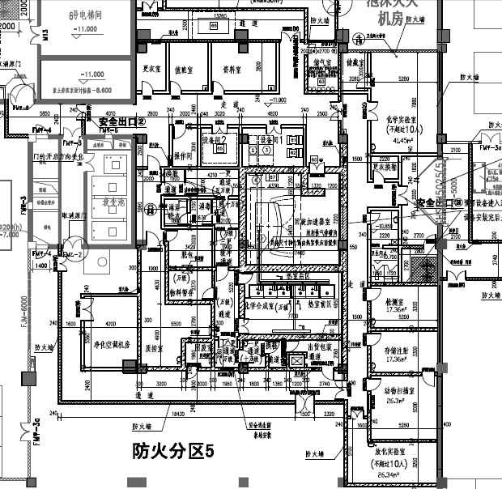图1-1 PET-CT中心负二层平面布置图

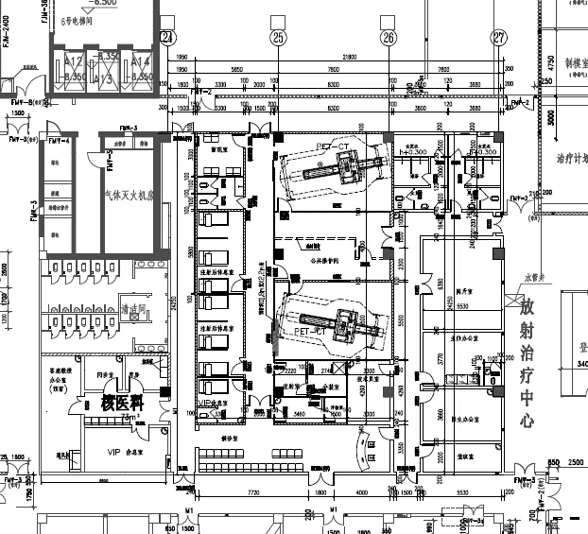
图1-2 PET-CT中心负一层平面布置图

（四）任务由来
中南大学湘雅医院作为一家三级甲等综合医院，开展放射诊断、介入治疗、核医学和放射治疗工作已有多年。现有核技术利用项目已按国家相关要求编制了辐射环境影响报告表，2013年进行环境保护竣工验收，并于2014年11月重新办理了《辐射安全许可证》，证书编号为湘环辐证[00025]（见附件1）。根据《环境保护法》、《环境影响评价法》、《放射性污染防治法》和《建设项目环境保护条例》、《放射性同位素与射线装置安全和防护条例》以及《辐射环境保护管理导则》的规定，医院现委托湖南省职业病防治院对本次涉及的未环评在用的和拟增的核技术利用扩建项目进行环境影响评价，编制辐射环境影响评价报告表，其中有9台放射诊断设备已经在用，属于补办环评手续，另外PET-CT中心的1台PET-CT 、1台回旋加速器、1台伽玛刀（使用⁶⁰Co放射源）和PET-CT中心拟生产使用的放射性药品、1台CT为本次新增的内容，也是本次环评的重点内容。

（五）评价目的
通过对项目所处地区环境的现状调查、监测，掌握评价区域内的辐射环境质量现状和环境功能概况，分析评价医院的主要污染源——射线装置产生的电离辐射对周围环境影响程度和范围，论证环保措施可行性和合理性，提出切实可行的辐射防护措施和建议。从环保角度作出该项目是否可行的结论，为行政主管部门对中南大学湘雅医院的辐射防护安全和监管提供依据。

（六）编制依据
1.《中华人民共和国环境保护法》（2014年修订，2015年1月1日施行）；
2．《中华人民共和国环境影响评价法》（2002修订，2003年9月1日施行）；
3．《中华人民共和国放射性污染防治法》（2003颁布，2003年10月1日施行）；
4．《建设项目环境保护管理条例》，国务院第253号令；
5．《放射性同位素与射线装置安全和防护条例》，国务院第449号令；
6．《建设项目环境影响评价分类管理名录》，环保部令第2号；
7.《放射性同位素与射线装置安全许可管理办法》，环保部令第3号；
8.《放射性同位素与射线装置安全和防护管理办法》，环保部令第18号；
9.《放射源分类办法》，环保总局公告[2005]第62号；
10.《射线装置分类办法》，环保总局公告[2006]第26号；
11.《放射性同位素与射线装置辐射事故分级处理和报告制度的通知》，环保总局公告[2006]第145号；
12. 卫生部关于中南大学湘雅医院新医疗区建设项目可行性研究报告的批复（卫规财发[2002]72号，附件2）；
13. 卫生部关于中南大学湘雅医院调整新医疗区建设项目建设规划的批复（卫规财发[2003]97号，附件3）；
14.中南大学湘雅医院新医疗区建项目建筑图件（附图3～9）；
15.辐射环境影响评价委托书（附件4）。

（七）评价适用标准及技术文件
1．《环境影响评价技术导则—总则》（HJ/T2.1-2011）；
2．《辐射环境保护管理导则—核技术利用项目环境影响报告书（表）的内容及格式》（HJ/T10.1-1995）；
3．《环境空气质量标准》（GB3095-2012）；
4.《电离辐射防护与辐射源安全基本标准》（GB18871-2002）；
5.《临床核医学放射卫生防护标准》（GBZ120-2006）；
6.《操作非密封源的辐射防护规定》（GB11930-2010）；
7. 《医用放射性废物的卫生防护管理》（GBZ133-2009）；
8．《放射治疗机房辐射屏蔽规范 第1部分：一般原则》（GBZ/T201.1-2007）；
9．《放射治疗机房的辐射屏蔽规范》（GBZ/T201.2-2011）；
10.《医用X射线CT机房的辐射屏蔽规范》（GBZ/T180-2006）；
11.《X射线计算机断层摄影放射防护要求》GBZ165-2012；
12．《医用X射线诊断放射防护要求》（GBZ130-2013）；
13．《X-γ射线头部立体定向外科治疗放射卫生防护标准》（GBZ168-2005）；
14.《工作场所职业病危害警示标识》（GBZ158-2003）；
15.《辐射环境监测技术规范》（HJ/T61-2001）；
16.《职业性外照射个人监测规范》（GBZ128-2002）；
17.《放射工作人员的健康标准》（GBZ98-2002）；
18.《放射工作人员职业健康监护技术规范》（GBZ235－2011）；
19.《工作场所有害因素职业接触限值》（GBZ2.1-2007）；
20.Safety Reports Series NO.47，Radiation Protection in the Design of Radiotherapy Facilities[R].IAEA，2006 .Radiation Protection.

（八）评价目标及管理限值
1.与辐射防护有关的设计是否符合辐射防护最优化的原则。
2. GB18871中规定：对任何工作人员的职业照射水平进行控制，使之不超过下述限值：a)由审管部门决定的连续五年的年平均有效剂量,20mSv;b)任何一年中的有效剂量，50mSv；c）眼晶体的年当量剂量，150 mSv；d）四肢（手和足）或皮肤的年当量剂量，500mSv。
根据本核技术利用项目情况，除从事介入治疗和核医学的放射工作人员年剂量管理目标值为4mSv，其他放射工作人员年剂量管理目标值为2mSv。
3. GB18871中规定：实践使公众中有关关键人群组的成员所受到的平均剂量估计值不应超过下述限值：a）年有效剂量：1mSv；b）特殊情况下，如果5个连续年的年平均剂量不超过1mSv，则某一单一年份的有效剂量可提供到5mSv；c）眼晶体的年当量剂量，15mSv；d）皮肤的年当量剂量，50mSv。
本项目中，放射工作场所周围非放射医务人员及其他人员接受的年剂量管理目标值为0.1mSv。
4.依据《X-γ射线头部立体定向外科治疗放射卫生防护标准》（GBZ158-2005）和《医用X射线诊断放射防护要求》（GBZ130—2013），伽玛刀、CT模拟机房及其它射线装置机房入口处及防护墙外30cm处的周围剂量当量率（空气比释动能率）水平控制在2.5μSv（μGy）/h以内。
5.各放射诊疗机房内设置有动力排风装置，通风换气满足保持良好通风的要求，臭氧浓度低于0.3mg/m³。
6. 设置安全可靠的放射防护设施，其中包括屏蔽、联锁、警示、应急、通风等安全装置。
7.具备有效的控制事故照射以及事故应急处理措施。
8．开放型放射工作场所的表面污染控制水平见表1-6。
表1-6 工作场所的放射性表面污染控制水平 单位：Bq/cm²
表面类型 |  | β放射性物质
工作台、设备墙壁、地面 | 控制区 | 40
工作台、设备墙壁、地面 | 监督区 | 4
工作服、手套、工作鞋 | 控制区 | 4
工作服、手套、工作鞋 | 监督区 | 4
手、皮肤、内衣、工作袜 |  | 0.4

（九）评价范围
本项目其他射线装置，关机断电后无污染，除开机过程中（加高压）产生少量臭氧和氮氧化合物对大气有一定影响外，对水、声环境影响较小。
根据《辐射环境保护管理导则》（HJ/T10.1-1995）的相关规定，针对本项目的特点，以核技术利用扩建项目的用房为中心50m半径范围（以能说明问题为准）作为本项目X辐射和γ辐射的评价范围。
本项目中，确定主要评价因子为X射线、γ射线、中子、β射线、表面污染。

（十）保护目标
本次辐射环境影响评价的环境保护目标为：本项目从事放射工作的人员以及评价范围内相邻区域的病人、公众。湘雅医院新医疗区南接留芳宾馆，东面紧靠芙蓉路，北临湘雅路，西为老医疗区和家属区。详细情况见环境保护目标一览表。
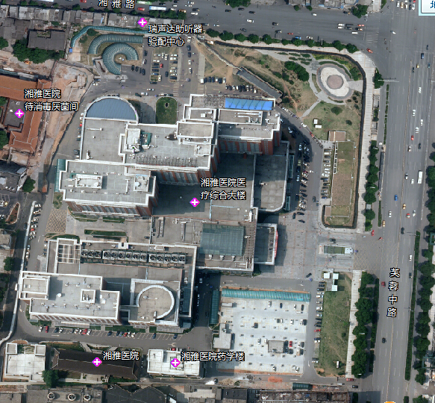
PET-CT中心负一层、负二层
伽玛刀负一层
放射科
一层
口腔科
四层
手术室、心导管室
四层
50米
50米
32米
15米
图1-3 湘雅医院新医疗区平局图（卫星截图）

表1-5 环境保护目标一览表
保护目标 | 最近距离  (m) | 方 位 | 人 数 | 备 注
PET-CT中心放射工作人员 | 0.3 | 新医疗区医疗大楼负一层、负二层 | 15 | 电离辐射
PET-CT负一层、负二层周围停车场、放疗中心；楼上其他医务人员和公众 | 0.3～50 | 东、南及上部急救、后勤综合楼一楼急诊大厅 | 3000 | 电离辐射
伽玛刀工作人员 | 0.3 | 新医疗区医疗大楼负一层 | 6 | 电离辐射
放射科、口腔科、内分泌科、骨科手术室、心血管科等科室放射工作人员 | 0.3 | 新医疗区医疗大楼一层、二层、四层 | 50 | 电离辐射
新医疗区其它医务人员和受检者、公众 | 0.3～50 | 新医疗区医疗大楼内 | 8000 | 电离辐射

核 素  名 称 | 活度  （Bq） | 物理、化学性状 | 日等效操作量（Bq） | 年等效操作量（Bq） | 操作  方式 | 贮存方式与地点
60Co  68Ge  68Ge  18F  C-11  O-15  N-13 | 1.11×1012Bq/枚  （192枚）  1.85×107Bq /枚  （1枚）  3.5×106Bq /枚  （1枚）  9.25×1012  ---  ---  --- | 密封源  密封源  密封源  液态  液态  液态  液态 | ---  ---  ——  3.7×108  量很少、使用率很低 | ---  ---  ——  9.25E+10  极少量 | 放射治疗  校准源  校准源  湿式制备、分装、注射  湿式制备、分装、注射 | 伽玛刀机房  储存PET-CT扫描设备机座内  储存热室及铅罐内储存  热室及铅罐内储存

表2 放射性同位素及密封源

表3 废弃物（放射性废弃物）
废弃物名称 | 状态 | 放射性活度  （TBq） | 年排放  总量 | 暂存情况 | 最终去向
退役60Co源  退役68Ge源  退役68Ge源  β气溶胶  衰变池放射性废水  固体放射性废物  回旋加速器  废靶 | 密封源  密封源  密封源  气态  液态  固体  固体 | 总活度小于  5.55×107Bq  ＜1.85×107Bq/枚  ＜3.5×106Bq/枚 | ——  ——  ——  1800m3  ＜50m3  ＜200kg  每年2个 | 伽玛刀机座内暂存  PET机座铅罐储存  PET机座铅罐储存  ---  三级衰变池存放  源库固体废物贮存间  回旋加速器机房内 | 由供源单位收回  由供源单位收回  过滤后高空排放  10个半衰期后经医院污水处理站处理达标后流入城市下水管网截流入污水厂  放置10个半衰期后、经主管部门认可后按医院普通医疗废物处置  由设备厂家回收

表4 射线装置
（一）加速器：包括医用、工农业、科研、教学等用途的各种类型的加速器
名称型号 | 生产厂家 |  | 加速  粒子 |  | 能量（MV） |  | 流强（μA） |  | 用途 |  | 备注
Qline | GE公司 |  | 质子 |  | 9.6 |  | 70 |  | 医用 |  | 1台
废物类型 | 数 量 |  | 总活度 |  | 主要感生放射性核素 |  |  |  | 废物去向
废靶 | 2个/年 |  | —— |  | —— |  |  |  | 按放射性废物处置，由厂家回收
放射性废物年产生量 | 气态 m³ |  | —— |  | ¹¹C、¹⁵O、¹³N和⁴¹Ar等 |  |  |  | 排入大气
放射性废物年产生量 | 液态 m³ |  | —— |  | —— |  |  |  | ——
放射性废物年产生量 | 固态 kg |  | —— |  | —— |  |  |  | ——
（二）X射线机，包括工业探伤、医用诊断和治疗（含X射线CT诊断）、分析仪器等
名称型号 |  | 生产厂家 |  | 最大管电压（kV） |  | 输出电流  （mA） |  | 用途 |  | 备注
CT |  | 东芝公司 |  | 135 |  | 580 |  | 放射诊断 |  | Ⅲ类射线装置
CT模拟定位机 |  | 西门子公司 |  | 140 |  | 342 |  | 模拟定位 |  | Ⅲ类射线装置
牙科CT |  | Kova公司 |  | 110 |  | 7 |  | 牙科检查 |  | Ⅲ类射线装置
小C臂机 |  | 飞利浦公司 |  | 110 |  | 20 |  | 放射诊断 |  | Ⅲ类射线装置
小C臂机 |  | 飞利浦公司 |  | 110 |  | 20 |  | 放射诊断 |  | Ⅲ类射线装置
小C臂机 |  | 西门子公司 |  | 110 |  | 20 |  | 放射诊断 |  | Ⅲ类射线装置
移动DR |  | 西门子公司 |  | 133 |  | 450 |  | 放射诊断 |  | Ⅲ类射线装置
骨密度仪 |  | 好乐杰公司 |  | 160 |  | 10 |  | 放射诊断 |  | Ⅲ类射线装置
碎石机 |  | 慧康公司 |  | 90 |  | 5 |  | 放射诊断 |  | Ⅲ类射线装置
PET-CT |  | GE公司 |  | 140 |  | 715 |  | 扫描显像 |  | Ⅲ类射线装置

表5 污染源及环保措施分析

一、PET-CT中心污染源项和辐射屏蔽措施
1、PET-CT中心污染源及污染途径
PET是Positron Emission Tomography （正电子发射断层显像）的缩写，是目前最先进的放射性核素显像技术，在很多情况下，它可提供其他方法所不能提供的重要诊断信息。用于显像的同位素都属短半衰期的核素，如¹¹C、¹³N、¹⁵O、¹⁸F等。而这些短半衰期的同位素是由质子回旋加速器系统生产，合成供给。
1.1 工程分析
PET-CT中心位于新医疗区医疗大楼负二层、负一层C区中部位置（详见附图），其上部为一层医技用房。
（1）PET-CT中心布局
新医疗区医疗大楼负二层设置了1间回旋加速器机房、1间化学合成室（热室）、1间质控室、2间设备间、1间操作室以及1间化学实验室、1间放化实验室、1间动物扫描室等用房；负一层设置1个候诊区、2间PET-CT机房、1间操作室、3间注射后休息室、1间留观室等用房。
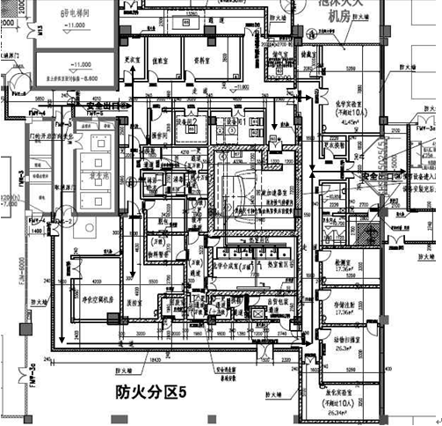
图5-1 PET-CT中心负二层平面布局及人流物流图
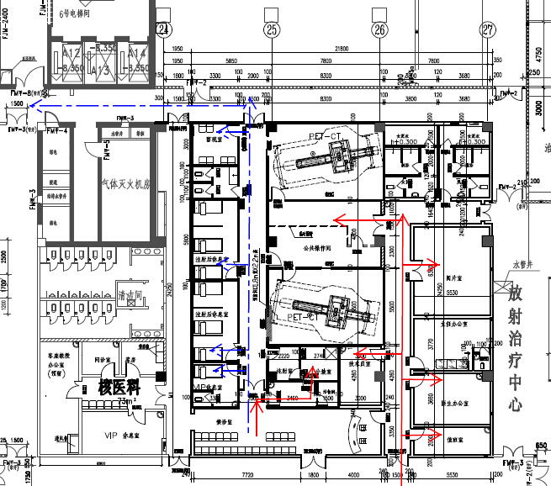
图5-2 PET-CT中心负一层平面布局和人流物流图
（2）PET-CT中心人流物流组织
①人流说明
PET-CT中心负二层主要是制备¹⁸F等放射性药品区域，细分为两个区间，即制备药品区和实验室区，除了PET-CT工作人员进入外，其他医务人员和受检者不能进入。工作人员到负二楼以后，可以分别从两个入口进入制备药品区或实验室区，工作完毕后，沿原路返回。
进入制备药品区人流组织：通过门禁入口，进入一般区走廊，再分别进入更衣室、值班室、资料室、操作间、回旋加速器机房外等一般区。进入洁净区的人员，需再经换鞋、一更、二更、沐浴洗衣后、再通过三更可到达氟[¹⁸F]脱氧葡萄糖注射液化学合成室（热室）、质控室等生产和辅助房间。
进入实验区人流组织：由门禁入口进入制备药品一般区走廊，再进入化学实验室和放化实验室；对于需要进行动物试验时，则由南侧入口进入换鞋更衣，对动物注射药品，然后进行动物扫描和开展检测工作。
PET-CT中心负一层主要用于PET-CT扫描显像、候诊及医生办公，细分为检查区和办公区。
进入检查区的人流组织：受检者在候诊区等待医生接诊，到西侧的接诊室接诊后再进入注射室注射放射性药品，再到注射后休息室休息30min-60min，然后接受PET-CT扫描显像，检查完成后到留观室等待1个小时左右，没有异常情况则由北侧大门出去。
进入工作区的人流组织：医务人员从南侧入口进入值班室、导诊台、医生办公室、主任办公室、阅片室和PET-CT操作室，工作完成后由原路返回；需要给病人注射药品的人员则由候诊区进入分装室，在注射室完成注射工作。
②物流说明
放射性药品流向：由回旋加速器制备的药品传送管道进入化学合成室（热室），合成后的¹⁸F经质控后由负二层专用货梯通过穿天花板通道运送至负一层分装室。
放射性固体废物流向：放射性固体废物由每个产生废物的场所分类收集在塑料袋内，每天下班后集中送至废物间内衰变桶贮存，10个半衰期后经检测合格按医疗废物处置。
放射性废水流向：合成、分装室和注射室都设有洗手池和地漏，废水由专用下水管道排至专用放射性废水衰变池；每个休息室内都设有病人厕所一间，厕所水流入专用衰变池。
放射性气体流向：气体流向按从低活性区向高活性区流动，合成室、分装室、回旋加速器机房设置专用排风管道延伸至屋顶，安装轴流风机，保持室内负压，排风口位置高于医疗大楼屋顶。
PET-CT中心工作流程及产污节点见图5-3。

注射后候诊室
受检者
候诊
注射室
病人
注射
专用电梯
通道，
铅罐传送
药品分装计量室
质 控
活度计定量
自动分装柜分装
通过加速器机房传送管道地沟（铅砖覆盖）
药物合成热室
药物合成
质子回旋加速器机房
¹¹C,¹³N,
¹⁵O，¹⁸F
原 料
回旋加速器
水冷系统
中子、γ、感生放射性、放射性气溶胶、固废
γ、放射性气溶胶、废液、固废
γ、表面污染、废液、固废
γ、表面污染、废液、废水、固废
γ、表面污染、
废水、固废
PET扫描室
PET检查
受检者留观后出院
γ、表面污染、
废水、固废

专用传
送工具、铅罐

图5-3 PET-CT中心工作流程及产污节点图

1.2辐射源项与种类
（1）质子回旋加速器
①设备基本情况
医院将使用的质子回旋加速器为美国GE公司生产的Qilin型质子回旋加速器，该型质子回旋加速器是结构紧凑的自屏蔽质子回旋加速器系统，用于产生放射性同位素。该系统包括一个9.6MeV质子加速器，流强度为70μA，主要的辐照产物为¹⁸F、¹³N、¹¹C、¹⁵O，最大产额为1.295×10¹¹Bq/1.5h，典型核素¹⁸F的产额为达到3.7×10¹⁰Bq小于60分钟，当束流与靶相互作用时，将产生中子和瞬时γ射线。该加速器带有一套自屏蔽系统，轮廓清晰的集成屏蔽体（3600×2100×2150）界定了辐射的边界范围，屏蔽体分多层，由环氧树脂、聚乙烯、硼、碳化合物和铅复合铸造，内层用于慢化中子并吸收大部分瞬发γ辐射，外层用于将中子慢化为热中子，并吸收大部分热中子及次级γ辐射。对外的辐射主要是自屏蔽系统的泄漏辐射（含γ射线和中子）。其中γ辐射平均能量为8MeV，中子平均能量为5MeV。能量为5MeV的中子和能量为8MeV的γ射线的TVT值见表5-1。
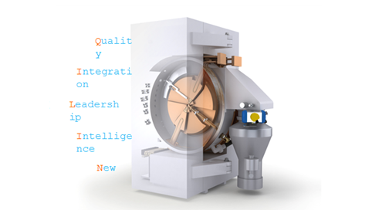
图5-4 回旋加速器外形

表5-1 不同屏蔽物质的TVT值
材料 | 密度（g/cm³） | TVT(cm)
材料 | 密度（g/cm³） | γ | n
混凝土 | 2.35 | 38 | 43
铅 | 11.3 | 5 | ---
聚乙烯 | 0.97 | 80 | 24

②回旋加速器的泄漏辐射水平如图5-5、5-6所示。
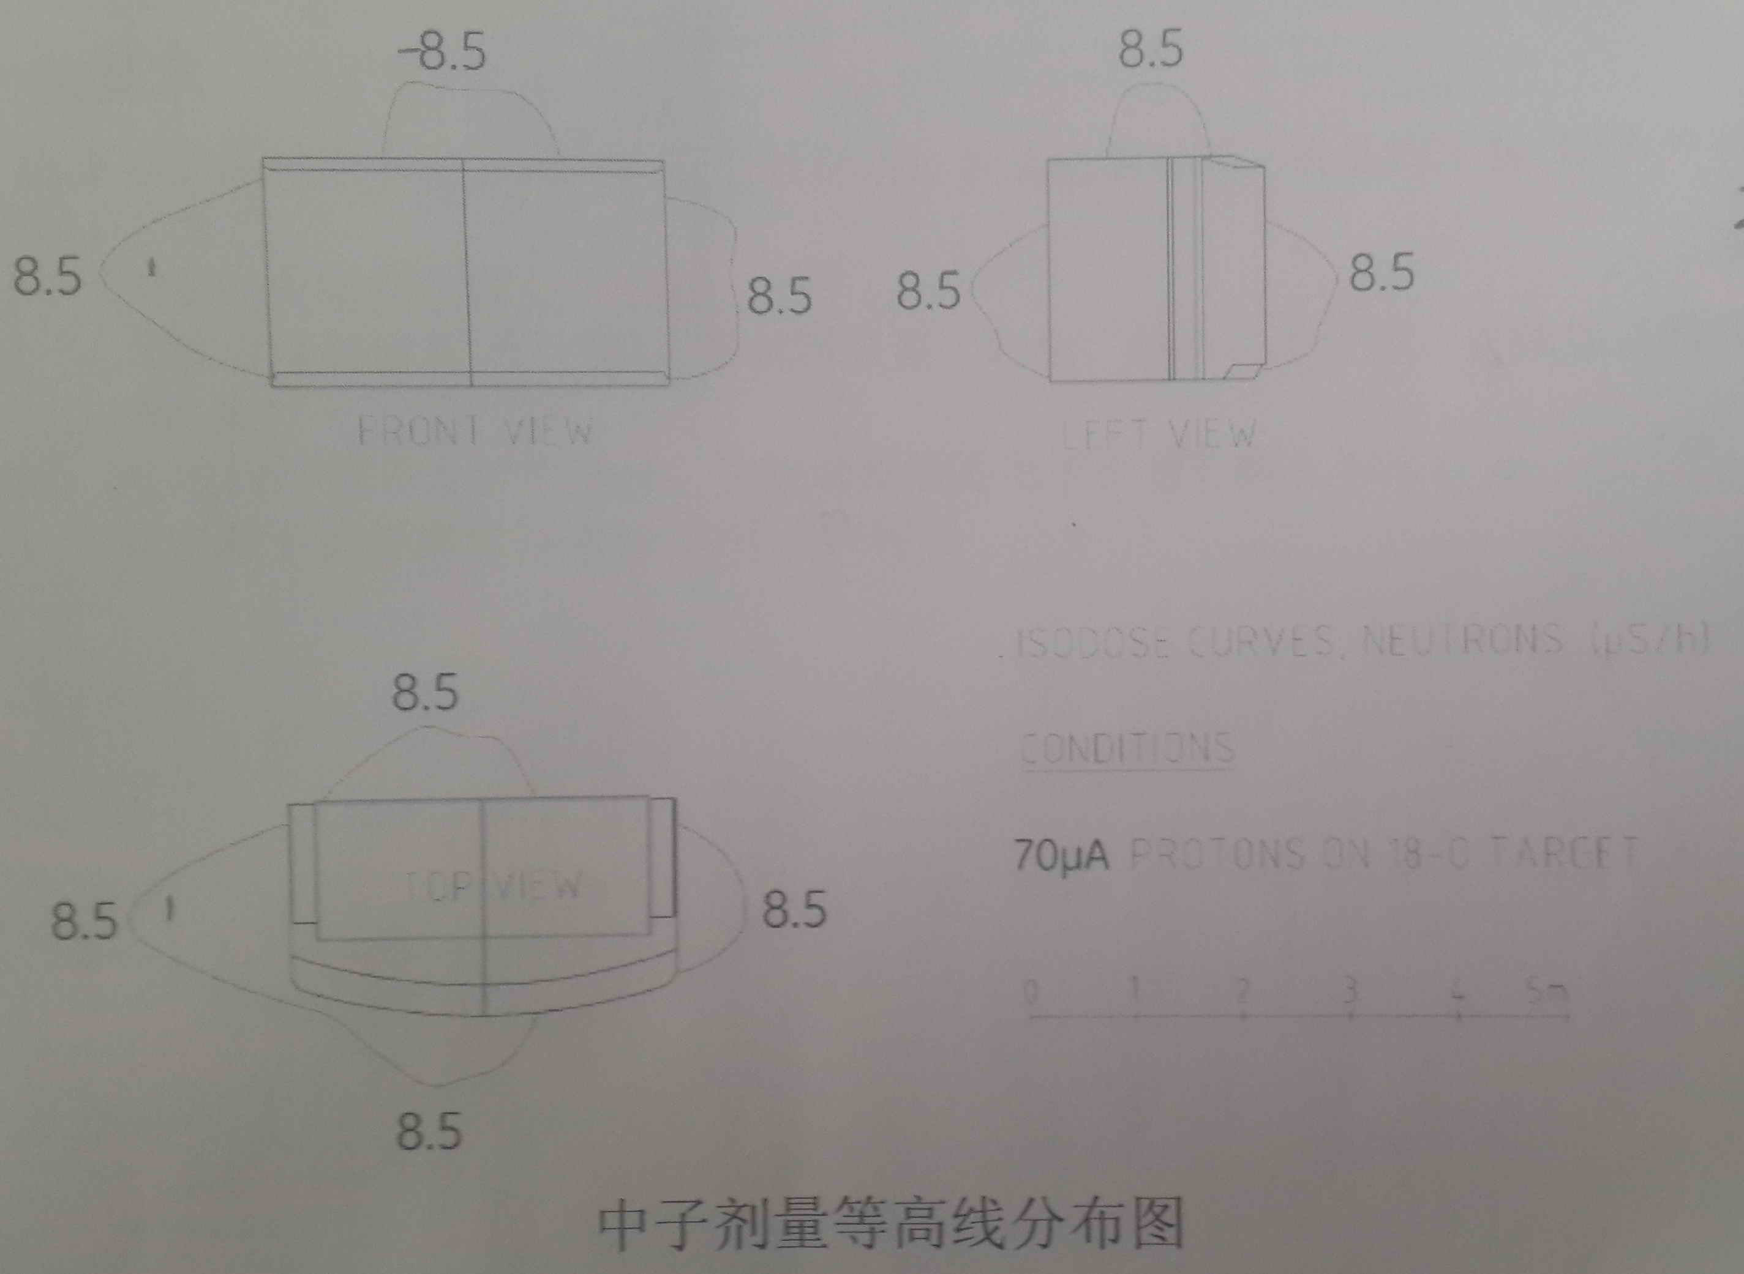
图5-5回旋加速器中子剂量分布图
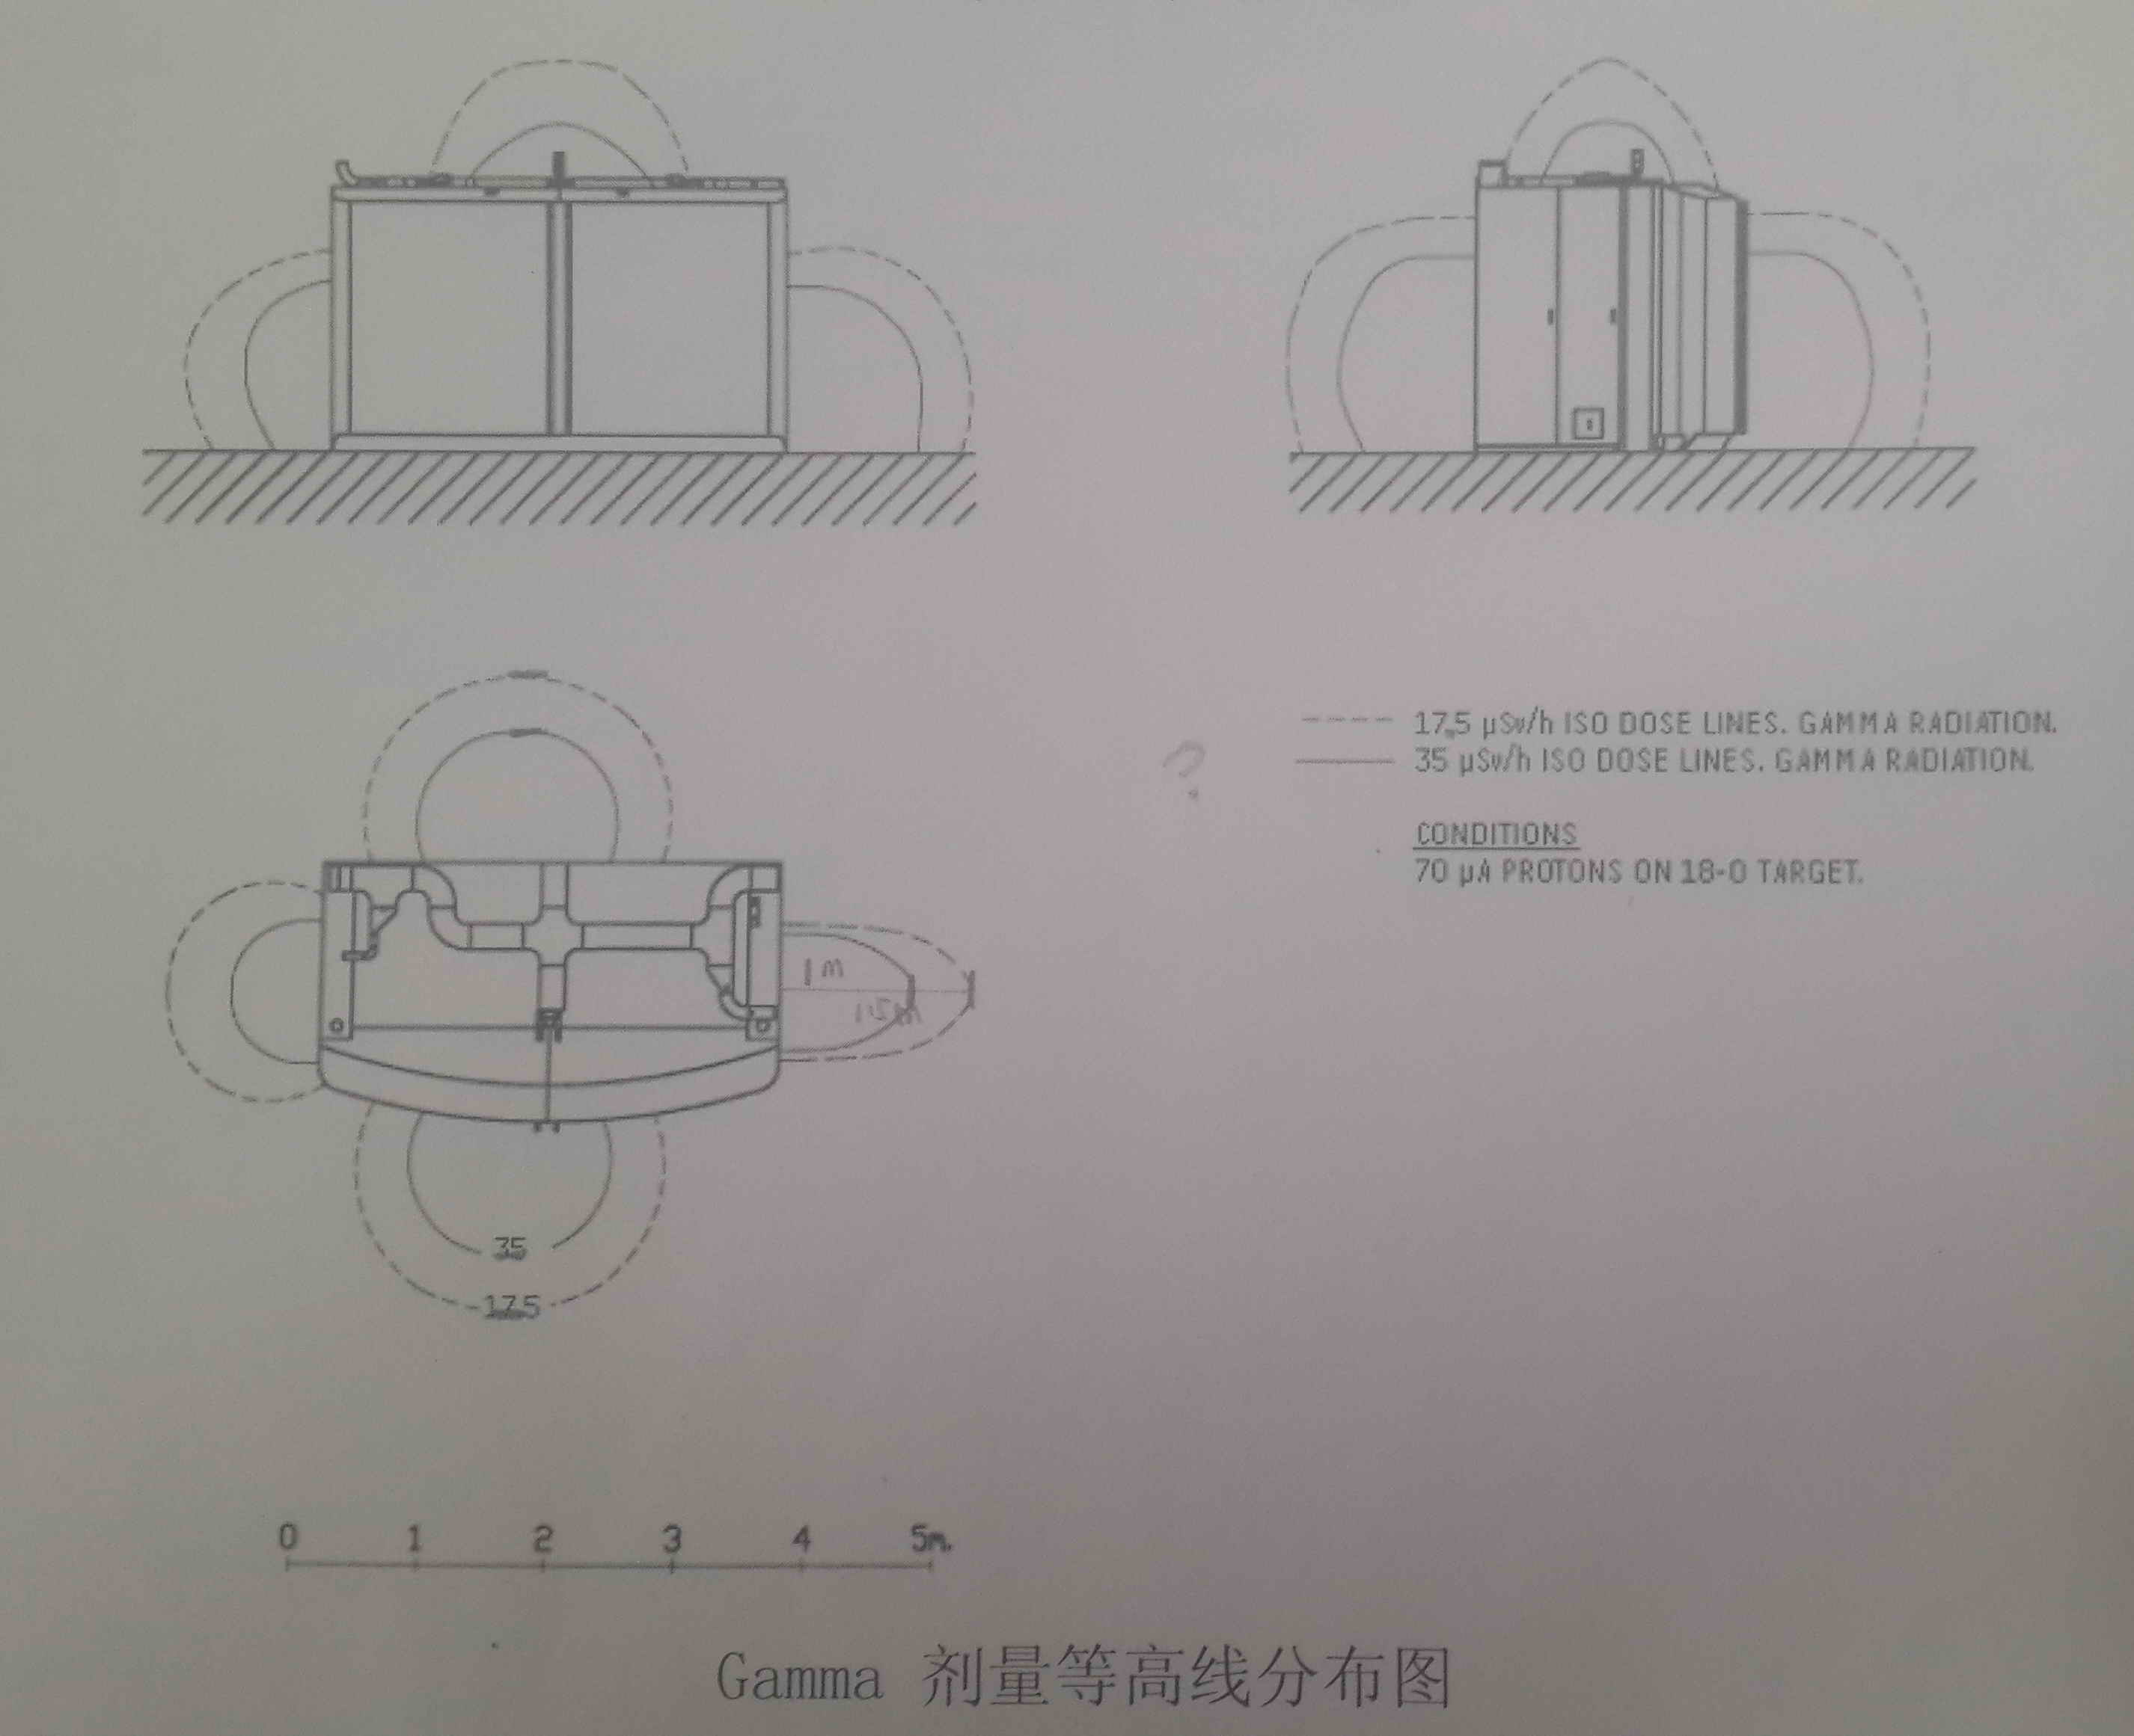
图5-6 回旋加速器γ射线剂量分布图
根据GE公司提供的中子和γ射线剂量分布图可知，在回旋加速器箱模边界处的γ/中子分布及平均能量应视为如表5-2。
表5-2 GE公司提供的参考数值
型号 | Qilin
射线靶束流  （18O靶，产品为18F） | 70μA
1米处，γ剂量率 | 35μSv/h
1米处，n剂量率 | 10μSv/h
总计 | 45μSv/h

③生产的主要核素的特性参数
¹⁸F、 ¹¹C、¹³N、¹⁵O特性参数见表5-3。
表5-3 主要核素的特性参数
核素  名称 | 半衰期（min） | 衰变  类型 | 毒性  分组 | 辐射能量  （正电子湮灭，KeV） | 产生方式
¹¹C | 20 | β⁺ | 低毒 | 511 | ¹³N（p,α）¹¹C
¹³N | 20 | β⁺ | 低毒 | 511 | ¹⁶O（p,α）¹³N
¹⁵O | 2 | β⁺ | 低毒 | 511 | ¹⁵N（p,n）¹⁵O
¹⁸F | 110 | β⁺ | 低毒 | 511 | ¹⁸O（p,n）¹⁸F
④系统的预计生产能力及场所分级
¹⁸F的生产能力为：1.5小时(单靶)最大产额1.295×10¹¹Bq。
根据全国其它医疗机构的工作开展情况，湘雅医院将主要使用¹⁸F，其它核素基本不使用，日最大操作量为3.7×10¹⁰Bq。
表5-4 放射性核素毒性和修正因子一览表
核素名称 | 毒性分组 | 毒性组别修正因子 | 放射源状态 | 操作方式修正因子
¹⁸F | 低毒 | 0.01 | 液态 | 1
式中：——工作场所日等效最大操作量，GBq；
——第i种放射性核素实际日最大操作量。对¹⁸F为3.7×10¹⁰Bq；
K_{i}——各核素毒性组别修正因子；
C_{i}——各核素操作方式修正因子。
经计算，=3.7×10⁸ Bq。
该场所为乙级非密封源工作场所。
（2）PET-CT扫描系统
医院拟采用GE公司生产的Discovery PET/CT Elite型PET-CT系统。CT设备球管工作电压为80/100/120/140kV,工作电流为35-715mA。另外该设备自带两个活度分别为1.85×10⁷Bq、3.5×10⁶Bq的锗-68校正源。
1.3辐射危害因子
（1）中子
中子通过¹⁸O(p，n)¹⁸F和¹⁵N(p，n)¹⁵O反应产生，最大能量8．5MeV，平均能量为5MeV，在箱模边界1m处中子剂量当量率为10μSv／h。
（2）γ射线
γ射线主要有下列几种来源。
①中子与自屏蔽体，靶周围物质等部件作用产生次级γ射线，在箱模边界处γ射线平均能量为8MeV，剂量当量率为35μSv／h。
②加速器部件、靶周围器件、准直器、自屏蔽体等受中子照射而活化，生成以短半衰期为主的感生放射性。
③在加速器打靶时，由¹⁸0(p，n)¹⁸F反应产生正电子发射核素¹⁸F。¹⁸F的β衰变经湮没辐射发射能量为0.511MeV的γ射线。
④PET-CT扫描系统校正使用⁶⁸Ge线源，这种放射源衰变时产生γ射线。
（3）X射线
PET-CT扫描系统CT设备球管会产生X射线，工作电压最大为140kV,工作电流最大为715mA。
（4）活化气体
加速器室中的空气受中子照射后生成放射性活化气体，主要核素有¹¹C、¹⁵O、¹³N和⁴¹Ar等，其中关键核素为⁴¹Ar。它们经高效过滤器净化后再向环境空气排放。由于空气中可以生成⁴¹Ar的⁴⁰Ar只占1．3％，加上产生⁴¹Ar的活化反应截面很小(4×10⁻⁴靶)，所以⁴¹Ar的生成率极其微小。
（5）感生放射性
在较高能量的质子加速器上,由于中子和质子都可以诱发活化，每千瓦的束流功率产生的放射性总量约1.7×10¹³Bq(450Ci),在空气和冷却水中也会产生感生放射性,因为该加速器的自屏蔽系统起到了屏蔽和密封的作用，而产生的感生放射性核素又主要是一些短寿命放射性核素，半衰期较短，在加速器停机之后很快（¹⁵O半衰期为124s、¹⁶N半衰期为为7.4s、¹¹C半衰期为20min）衰减到可以较低水平，所以一般情况下不会对工作人员和公众产生影响。但打开自屏蔽体进行检修时，会对检修人员造成一定剂量的照射，检修必须按照操作规程。检修换下来的高活性活化配件应作为放射性废物储存。
1.4辐射危害产生环节和污染途径
PET-CT中心的同位素生产与使用过程中，工作人员和公众成员将主要受到如下的内、外照射：
（1）辐射源的直接照射：配制药物、质量检控、注射、护理等与源的直接接触所受到的γ射线、感生放射性外照射。在放射性药物制取、药量分装、质量检验、病人注射和PET诊断时，γ射线也会对工作人员和公众产生照射。
（2）泄漏辐射：即穿过屏蔽墙、防护门和屋顶的中子和γ射线、X射线对工作人员和公众会产生一定辐射水平的照射。
（3）散射辐射：由屏蔽体对源射线的散射，造成对工作人员的辐射。
（4）液态（冷却水受中子照射后活化）和气态（加速器大厅的活化气体和热室中的放射性气溶胶）的表面污染、放射性污染，通过食入、吸入后对工作人员和公众的内照射。
（5）放射性废物
①放射性气体。在放射性药物制取、质检、分装、注射时，部分未被高效过滤器净化的含¹⁸F等的放射性气体经通风管道排入大气，会对环境产生污染。
②放射性液体废物。放射性药物制取工艺流程中加入的乙腈溶液和乙醚洗涤液，在同位素交换反应和洗涤完成后，乙腈乙醚溶液作为废液处理。每次生产大约产生含¹⁸F(或¹³N)等核素废液4ml。另外还有少量剩余药液、少量冲洗用水和受检病人的尿液。其中主要核素为加速器生产的¹⁸F、¹³N等。
③放射性固体废物。放射性固体废物主要有在放射性药物制取时，放射性残留物如硅胶、树脂、氧化铝、碳柱、滤膜等；放射性同位素常规操作和药物分装、注射产生的注射器、棉签、试管、手套等；靶废料：固体废物中的主要核素为¹⁸F和¹³N等短寿命同位素，年产生废物量小于1m³。
2、PET-CT中心拟采取的屏蔽措施
（1）辐射工作场所分区
根据国家标准《电离辐射防护与辐射源安全基本标准》（GB18871-2002）的规定，把辐射工作场所分为控制区和监督区。
①控制区：负二层的质子回旋加速器机房、化学合成室、质控室、注射室、动物扫描室、固废室和负一层的PET-CT扫描机房、注射室、分装室、污物间、注射后休息室、留观室实体边界为控制区。在该区需要最优化的辐射屏蔽，以保证正常工作条件下的正常照射，并预防潜在照射及事故性医疗照射的发生。
②监督区：负二层回旋加速器的控制室、设备间、化学实验室和其它用房，负一层的PET-CT操作间和医生办公区域为监督区，在该区内需要对职业照射条件进行监督和评价。
（2）辐射屏蔽设计
①屏蔽材料
负二层回旋加速器机房、化学合成室、质控室等控制区内相关用房墙体和顶板采用混凝土浇筑，卫生间、资料室、值班室等监督区内用房墙体采用实心砖，顶板采用混凝土浇筑；回旋加速器防护门采用铅+含硼聚乙烯防护，其它防护门采用铅防护。
负一层PET-CT扫描室、注射室、分装室、污物间、留观室、注射后休息间、VIP休息室和卫生间（防护区）墙体采用槽钢龙骨+铅板，采用铅板吊顶，吊顶高度为3.3m，其上方为2.5m的架空层，顶板和地板采用混凝土浇筑，其它监督区内用房墙体采用实心砖，顶板和地板采用混凝土浇筑；防护门采用铅防护，观察窗采用铅玻璃观察窗。
②各用房辐射防护措施
PET-CT中心各用房采用不同的屏蔽方式和屏蔽厚度，以满足相关标准要求，具体防护情况见表5-5。
（3）通风设计
PET-CT中心相关用房设置于医疗大楼负二层、负一层，外界自然风不能进入，主要依靠机械送风、机械排风和新风系统。根据设计院和设备生产厂家提供的图纸和方案，PET-CT中心通风系统如下：
PET-CT中心设置分别设置独立的送、回风系统、中央空调和排风系统。空调系统：净化区域全部采用净化新风+循环机组+末端高效的空调系统，冷热源从大楼空调管道处提供，4管制接至盘管，保持室内温度恒定，负二层冷负荷181kW，热负荷156kW；负一层，冷负荷161kW，热负荷147kW。送、回风系统： 负一层的新风系统送风为3000m³/h，回风系统的风量为2400 m³/h，排风系统的风量为4800 m³/h，相互抵扣后保持4200 m³/h的负压；负二层的新风系统送风为6000m³/h，回风系统的风量为4000 m³/h，排风系统的风量为3000 m³/h，相互抵扣后保持1000 m³/h的负压。
本项目中通风设计关注的重点是排风系统，负二层的排风系统采用轴流风机，功率为1.5kW，排风量为3000m³/h，将负二层的回旋加速器机房、化学合成室、质控室、贮存注射通道、动物扫描室、检测室、放化实验室等房间通过管道连接起来，将可能产生的放射性气体经过暖通竖井用直径为300mm的管道排至医疗大楼屋顶排出；负一层的排风系统采用4台排风量为750m³/h轴流风机，分别将负一层的PET-CT扫描1室、PET-CT扫描2室、3间注射后休息室、注射室和分装室、污物室可能产生的放射性气体经过22-T号暖通竖井用2根直径为200mm的管道排至医疗大楼屋顶排出；负一层和负二层的排风系统均采用活性炭吸附过滤。
在此特别提示和告知医院，根据设备厂家提供的图纸，由于回旋加速器本身产生放射性废气，在回旋加速器左后屏蔽上，开设了放射性废气出口，因此，该出口应该采用管道连接通过暖通竖井排至医疗大楼屋顶排出，并设置高效活性炭吸附过滤；同时，在化学合成室内，医院拟采用合成热室和分装热室，根据其他医院或单位购置的合成热室和分装热室的情况，也会有放射性废气排放，应将合成热室和分装热室外排气体通过管道连接通过暖通竖井排至医疗大楼屋顶排出，并设置高效活性炭吸附过滤。场所内各放射相关用房空调穿墙孔洞需要采取补偿措施。
（4）辅助设施屏蔽措施
①传送管道屏蔽
传送放射性气体或液态的管道从回旋加速器基座底部延伸至化学合成室的合成柜底部，采用不小于50mm厚的铅砖，管道尺寸为80mm×80mm，盖板铅砖尺寸为50mm×200mm。

表5-5 PET-CT中心各用房具体防护情况一览表

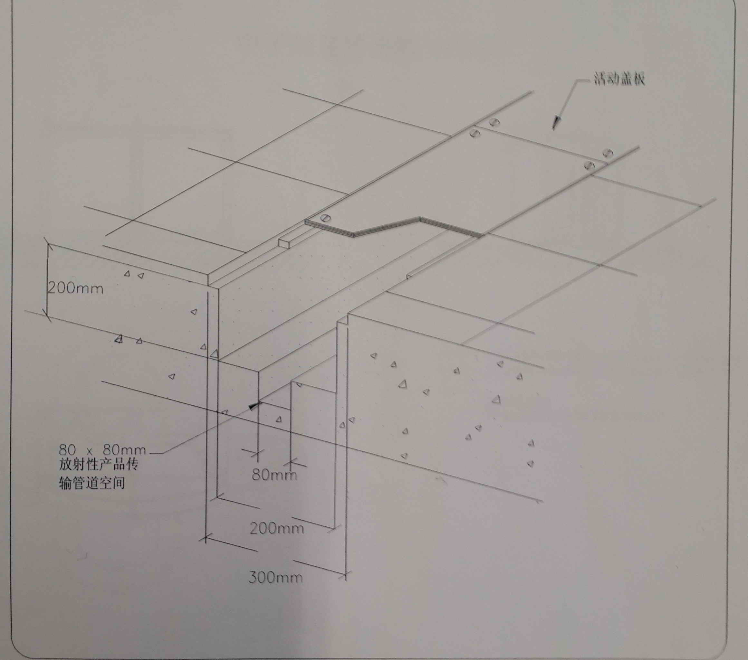
图5-7 放射性管道地沟示意图
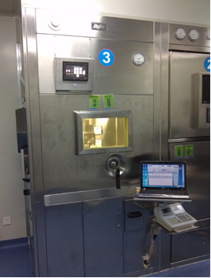
②化学合成热室和分装热室
医院化学合成热室和分装热室目前还没有拟订采购型号和数量，根据我国BQSV公司BAHC-85型合成热室和DHC-1075分装热室的情况，予以类比说明。
BAHC-85型合成热室外型尺寸: 1240 mm (w)×1070mm (d)×2400 mm (h)，热室正面屏蔽铅板厚75mm，两侧及后面屏蔽铅板厚60mm，内设置有一铅屏蔽隔门(60mm铅)用于隔开上层操作区和下层废弃物箱。
图5-8 热室样图
前门上方铅屏蔽 60mm，上方两边 70mm 铅屏蔽，下方铅屏蔽为 70mm，下方两边 60mm 铅屏蔽，其中间的隔门为 60mm 铅屏蔽。
观察窗采用密度4.8g/cm³ 350mm*300mm*160mm的铅玻璃。
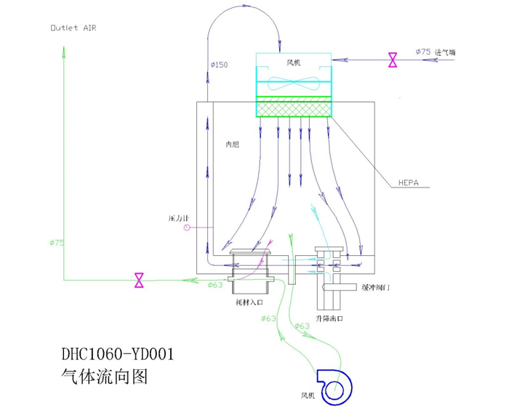
内置通风系统，保持室内负压>-5mm/H₂O，70%再循环，内循环风量排风扇400m³/h–450m³/h，对外风量排风扇200m³/h。

图5-9 热室内气体流向图
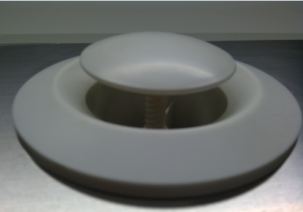
热室内的负压是由前面板上方的可调节进气口，控制的进气口打开缝隙越大，内部负压越小，反之越大。

图5-10 热室内进气口
机械手用于移动热室内的物品，例如真空瓶、铅盖等。当机械手柄松开时，机械手张开。

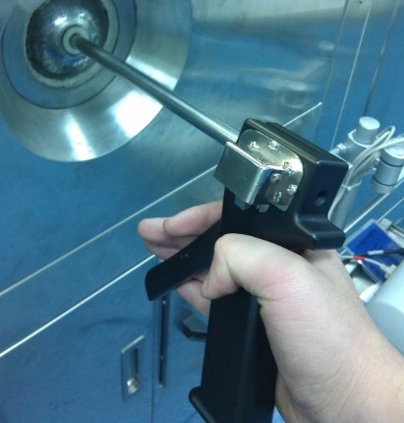
图5-11 机械手柄
BQSV公司DHC-1075分装热室外型尺寸: 1240 mm (w)×1070mm (d)×2400 mm (h)，正面铅屏蔽为75mm，两侧及后面铅屏蔽60mm。铅玻璃尺寸W350mm×H300mm(相当于60mm的铅)，固定于热室前门上。
分装热室的通风、操作方式等与合成热室相同。
③药品铅罐
分装后的药品采用40mm铅防护罐运输，通过出货包装间的专用货梯，从负二层运输至负一层的分装室内。
（5）放射性废水、固体废物处理
PET-CT中心在使用过程中会有适量的放射性废水产生，医院在PET-CT中心负二层设置了三个废水衰变池，每个池的有效容积为4.0m³，将中心负一层、负二层中洗涤池、卫生间产生的废水通过管道收集至废水衰变池中，经过10个半衰期后，由液位自动控制采取泵送的方式排出。
按照每天治疗20人次计算，每个病人产生的废水按0.05m³计算，加上洗涤、清洗等产生的废水，每天产生的废水量不会超过2m³。按照废水衰变池的有效容积计算，能够满足贮存10个半衰期使用。
产生的放射性固体废物收集于每个产生场所的铅防护桶内，每天下班后集中存放在PET-CT中心的污物间内，经过10个半衰期后经检测合格按医疗废物处置。
3、辐射安全措施
为了防止各种意外事件的发生，PET-CT中心需设置相应的辐射安全措施，加速器出厂时就拟设置多重的辐射安全措施，同时，在使用现场还拟设置警告标志、监视与对讲设备以及其它安全措施。
（1）回旋加速器及其机房拟采取下述多重安全措施：
①电离辐射警告标志：回旋加速器工作场所入口醒目位置设置电离辐射警告标志。
②工作指示灯：加速器机房防护门外设置红黄绿三色工作指示灯，红灯亮表示加速器正在出束工作，黄灯亮表示加速器已停机但机房内剂量较高，人员不能进入；绿灯亮表示机房内剂量率处于较低水平，人员可安全进入加速器机房。
③防护门开关：加速器机房控制室内设置1个开门开关，控制防护门的“开”、“关”。
④门机联锁：加速器防护门与加速器的高压设置联锁，当防护门未关闭到位时，加速器无法开启高压进行运行；当加速器工作时误操作打开防护门时，加速器立即停止运行。
⑤红外线联锁：加速器机房迷道入口和迷道内设置2种不同厂家生产的红外装置，只要有人碰撞红外线，加速器立即切断高压，停止工作。
⑥急停开关：迷道内拐弯处、控制台操作台上各设置1个急停开关，人员滞留在机房内时就可以按下开关，实现加速器停止运行。
⑦固定式剂量监测：加速器机房防护门外处设置固定式剂量监测探头，当探测到剂量率超过设置阈值时，加速器防护门外有声光报警，同时控制室内操作台上和加速器机房防护门口有剂量率实时显示。
⑧火灾报警联锁：若果发生火灾报警，加速器自动切断切断高压，停止工作。
⑨钥匙联锁：加速器控制台上有钥匙联锁开关，不插入钥匙不能启动运行系统，钥匙由专人保管。
⑩剂量联锁：固定式剂量监测仪与设备联锁，当监测的数值超过预定剂量设置值时，加速器自动切断高压，停止工作。
（2）PET-CT机房及工作场所辐射安全措施
①警告标志：负一层PET-CT工作场所入口、PET-CT机房防护门外、注射后休息室防护门外等醒目位置设置“当心电离辐射”、“禁止入内”、“禁止停留”警告标志。
②工作指示灯：PET-CT机房防护门外设置工作指示灯，PET-CT进行CT扫描时工作灯亮表示加速器正在扫描。
③防护门开关：PET-CT机房控制室内设置1个开门开关，控制防护门的“开”、“关”。
④红外线防夹：PET-CT机房大防护门入口设置红外装置，只要有人碰撞红外线，防护门停止运行。
4、防护用品及辐射监测仪器
医院PET-CT中心目前没有配备相应的防护用品和辐射监测仪器设备，在该项目投入使用前，应根据工作量、人员配置和实际工作需要配备个人防护用品和监测仪器设备，建议配备5件铅防护衣、5顶铅帽、4双铅手套、4副铅眼镜、4件铅围脖以及4台便携式个人剂量报警仪、1台剂量监测仪、1台表面污染仪等防护用品，添置源运输用的防护推车和注射用的带屏蔽套注射器以及带屏蔽注射椅，进一步降低工作人员剂量。

二、头部伽玛刀辐射源项和屏蔽措施
1、头部伽玛刀辐射源项和污染途径
医院拟购置1台医科达公司生产的PerFexion型头部伽玛刀（其外观见图5-6）。
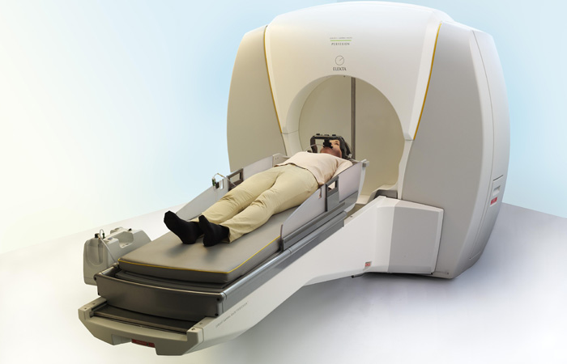
图5-12 拟购置的头部伽玛刀外形
1.1 工程分析
伽玛刀机房位于新医疗区医疗大楼负一层东区，为预留用房，其北面为放疗中心加速器机房，东面为实心挡土墙，南面卫生间和水冷机房，西面为操作室。
图5-13 伽玛刀机房平面布置图
1.2 辐射源项
这种型号的伽玛刀装⁶⁰Co源，该核素物理半衰期为5.27年，衰变方式为β衰变和γ衰变，释放两组能量分别为0.313MeV和1.48MeV的β射线，两组能量分别为1.17MeV和1.33MeV的γ射线。
⁶⁰Co在空气中的照射量率常数为Γ=1.32R·m²/(h·Ci)，⁶⁰Co的空气比释动能率常数K＝0.309μGy·m²·MBq⁻¹·h⁻¹，则距2.14×10¹⁴Bq的⁶⁰Co辐射源1m处辐射输出量率为68Gy·m²·h⁻¹。
伽玛刀由钴-60放射源、准直器、移动式治疗床、控制系统、剂量计划系统、立体定向架和三维坐标定位盒组成立体定向架和三维坐标定位盒组成。
①放射源：该型号伽玛刀使用192枚⁶⁰Co源，它们被安装于半球形金属屏蔽体内，如图5-14所示。初装时每枚放射源的放射活度为30Ci，伽玛刀的总放射活度约为6000Ci。C型伽玛刀的放射源排列成5个圆圈，中央线束平行于治疗床，水平通过焦点。192束⁶⁰Co射线经过准直器后，聚焦在半球体的球心（聚焦点）上。
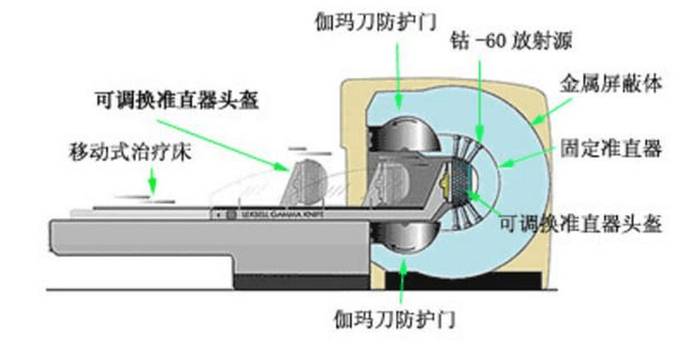
图5-14 伽玛刀结构示意图
②准直器：准直器由固定准直器和准直器头盔（可调换的二级准直器头盔）组成。固定准直器与放射源连为一体，准直器头盔按照准直器孔直径分为四种型号，即：4mm、8mm、14mm、18mm。
③移动式治疗床：它与伽玛刀的主体结构相连，移动式治疗床的头部是准直器头盔支架，通过螺栓可将准直器头盔固定在治疗床的头部。
④控制系统：伽玛刀的治疗过程是在计算机控制下进行，控制系统自动开启伽玛刀主体结构的防护门，移动式治疗床将病人自动送入放射源主体内实施治疗。治疗结束，控制系统将移动式治疗床返回原位，关闭防护门。
⑤自动摆位系统（APS系统）： APS是一种由计算机精确控制的，按照治疗计划所设定的靶点，能在三维空间中自动移动患者头位，摆放靶点坐标的装置。此装置被安装在C型伽玛刀治疗床头部支架与准直器头盔之间（如图5-14所示）。
⑥剂量计划系统：剂量计划系统是由计算机工作站和剂量计划软件组成。目前使用LGP剂量计划系统，它使图像处理、图像显示、照射靶点设计、放射剂量计算、等剂量曲线分布都显示在高清晰显示器上。LGP通过局域网可以与Ｃ型伽玛刀的控制系统和自动摆位系统（APS）相连，将设计的治疗计划书（治疗方案）直接传输到智能化Ｃ型伽玛刀的APS系统，实现了照射靶点坐标的自动调整。
1.3辐射危害因子
（1）γ射线
⁶⁰Co半衰期为5.27年，衰变过程中释放两组能量分别为1.17MeV和1.33MeV的γ射线。
（2）臭氧和氮氧化物
放射设备运行时，γ射线与空气相互作用，可使机房内空气电离，产生少量臭氧（O₃）和氮氧化物（N0_{X}）等有害气体，因此O₃和N0_{X}产额也是辐射防护工作不可忽视的危害因素。相比之下，以O₃的毒性最大，产额最高，浓度限值低（工作场所内O₃浓度限值0.3mg/m³、N0_{X}浓度限值是5mg/m³），因此，将主要考虑O₃的危害。
1.4 危害途径
伽玛刀在使用过程中，工作人员和公众成员将主要受到外照射：
（1）辐射源的直接照射：患者（受检者）直接接触所受到的γ射线。
（2）泄漏辐射：即穿过屏蔽箱体、屏蔽墙、防护门和屋顶的γ射线对工作人员和公众会产生一定辐射水平的照射。
（3）散射辐射：由屏蔽体对源射线的散射，造成对工作人员的辐射。
2、伽玛刀采取的屏蔽措施
伽玛刀机房为新医疗区医疗大楼建设时已经预留了的，本次环评结合施工的实际情况进行分析和评价。
（1）辐射工作场所分区
根据国家标准《电离辐射防护与辐射源安全基本标准》（GB18871-2002）的规定，将辐射工作场所分为控制区和监督区。
①控制区：头部伽玛刀机房为控制区。在该区需要最优化的辐射屏蔽，以保证正常工作条件下的正常照射，并预防潜在照射及事故性医疗照射的发生。
②监督区：伽玛刀操作间和辅助用房、医生办公区域为监督区，在该区内需要对职业照射条件进行监督和评价。
（2）辐射屏蔽设计
①屏蔽材料
伽玛刀机房墙体和顶板采用密度为2.35g/cm³的混凝土浇筑，操作室及辅助机房等监督区内用房墙体采用轻质材料，顶板采用混凝土浇筑；伽玛刀防护门采用铅防护。
②伽玛刀机房辐射防护措施
伽玛刀机房具体屏蔽厚度情况见表5-6。
表5-6 伽玛刀机房屏蔽相关参数
机房名称 |  | 伽玛刀机房
几何尺寸 | 净空尺寸(长×宽×高)，mm | 8360×6850×3500
几何尺寸 | 机房净面积，m² | 57.23
几何尺寸 | 机房容积，m³ | 200
屏蔽体厚（宽）度 mm | 南墙 | 屏蔽墙800砼
屏蔽体厚（宽）度 mm | 东墙（外为挡土墙） | 屏蔽墙850砼
屏蔽体厚（宽）度 mm | 北墙（与加速器机房共墙） | 屏蔽墙1500砼
屏蔽体厚（宽）度 mm | 西墙 | 屏蔽墙700砼
屏蔽体厚（宽）度 mm | 顶板 | 屏蔽顶700砼+2300素土
屏蔽体厚（宽）度 mm | 防护门 | 5mmPb
③伽玛刀机房通风情况
伽玛刀机房采用机械送风、机械排风。排风管道由1/K轴墙延伸至距轴墙平面2米左右，设计排风量为1000m³/h。
3、辐射安全措施
为了防止各种意外事件的发生，伽玛刀及其机房需设置相应的辐射安全措施，伽玛刀出厂时就拟设置多重的辐射安全措施，同时，在使用现场还拟设置警告标志、监视与对讲设备以及其它安全措施。
伽玛刀及其机房拟采取下述多重安全措施：
①专用钥匙：只有使用专用钥匙才能启动设备，专用钥匙由专人保管。
②急停开关：分别于治疗室的机架上、机房内墙上和控制台上拟设置紧急按钮，在开机治疗后，万一治疗室有人或其它紧急情况时，可以终止照射。
③门机联锁：防护门有门机联锁，治疗时人员不能进入；当防护门强行打开时，控制台有报警，且自动中止照射。
④工作指示灯：伽玛刀机房防护门外拟设置工作指示灯，提醒人员伽玛刀正在出源运行。
⑤红外线防撞联锁：伽玛刀机房防护门入口拟设置红外装置，只要有人碰撞红外线，防护门停止运行，防止人员被夹。
⑥防护门开关：伽玛刀控制室内拟设置1个开门开关，控制防护门的“开”、“关”。
⑦固定式剂量监测：伽玛刀机房内设置固定式剂量监测探头，当探测到射线时，控制室内操作台上有剂量率实时显示。
⑧电离辐射警告标志：伽玛刀工作场所入口醒目位置拟设置电离辐射警告标志。
⑨系统于治疗室内拟设置有监视摄像头，配置有对讲机。开始治疗前，通知并监视确认无无关人员在内。
4、防护用品及辐射监测仪器
建议医院为伽玛刀中心配备2台便携式个人剂量报警仪、1台剂量监测仪等辐射监测仪器。

三、其他辐射源项和辐射屏蔽措施
1、其他污染源项和污染途径
（1）辐射源项
本次环评涉及的X射线诊断设备主要2台CT、1台CT模拟定位机、1台牙科CT、3台小C臂机、1台移动DR、1台骨密度仪、1台碎石机。这些X射线机中，最高工作管电压均不超过150kVp，最大管电流为715mA，摄影时均为瞬时曝光（一般短于1s）。
（2）非放射性物质危害
放射诊疗设备运行时，因X射线与空气相互作用，可使机房内空气电离，产生少量臭氧（O³）和氮氧化物（N_{y}0_{X}）等有害气体，因此臭氧和氮氧化物产额也是辐射防护工作不可忽视的危害因素。相比之下，以臭氧的毒性最大，产额最高，浓度限值低（工作场所内臭氧浓度限值0.3mg/m³、氮氧化物浓度限值是5mg/m³），因此，将主要考虑臭氧的危害。
（3）主要污染途径
X射线诊断设备工作时会产生原初X射线、泄漏X射线和散射X射线，对工作人员和病人造成一定的外照射危害。但这些设备不加高压时不会产生电离辐射。
2、其他放射诊断设备采取的屏蔽措施
本次环评涉及的其它放射诊断设备包括1台CT模拟机、2台CT、1台牙科CT、3台小C臂机、1台移动DR机、1台骨密度仪、1台碎石机机，各机房均为新医疗区医疗大楼中已有的预留用房，并且除1台急诊用的CT尚未安装外，其它设备已经安装并投入使用。
（1）辐射工作场所分区
根据国家标准《电离辐射防护与辐射源安全基本标准》（GB18871-2002）的规定，将辐射工作场所分为控制区和监督区。
①控制区：以上各放射诊断机房为控制区。在该区需要最优化的辐射屏蔽，以保证正常工作条件下的正常照射，并预防潜在照射及事故性医疗照射的发生。
②监督区：以上各放射诊断设备的操作间和辅助用房、医生办公区域为监督区，在该区内需要对职业照射条件进行监督和评价。
（2）辐射屏蔽设计
①屏蔽材料
以上各放射诊断机房墙体采用铅板进行防护，顶板采用密度为2.35g/cm³的混凝土浇筑；操作室及辅助机房等监督区内用房墙体采用轻质材料，顶板采用混凝土浇筑；防护门采用铅防护，观察窗采用铅玻璃。
②各放射诊断机房辐射防护措施
各放射诊断机房具体屏蔽厚度情况见表5-7。

表5-7 各放射诊断机房辐射防护措施一览表
机房名称 | 屏蔽体厚度，mm |  |  |  |  | 机房面积（m²） | 大防护门上方工作状态指示灯 | 大防护门上辐射警示标识 | 机械  通风
机房名称 | 墙壁 | 天花板 | 地板 | 防护门 | 观察窗
SOMATOM Definition AS 型CT模拟定位机房 | 3mmPb铅板 | 200砼 | 200砼 | 3mmPb当量 | 3mmPb当量 | 60.8 | 有 | 有 | 有
Aquilion One 型CT机房 | 3mmPb铅板 | 200砼 | 200砼 | 3mmPb当量 | 3mmPb当量 | 40.0 | 有 | 有 | 有
急诊CT机房 | 3mmPb铅板 | 200砼 | 200砼 | 3mmPb当量 | 3mmPb当量 | 32.5 | 拟增 | 拟增 | 拟增
牙科CT机房 | 3mmPb铅板 | 200砼 | 200砼 | 2mmPb当量 | 2mmPb当量 | 7.4 | 有 | 有 | 有
Mobilett XP Digital型移动DR，设备在病房使用，移动DR机房只是暂存 | 3mmPb铅板 | 200砼 | 200砼 | 2mmPb当量 | 2mmPb当量
Descovery型骨密度仪 | 3mmPb铅板 | 200砼 | 200砼 | 3mmPb当量 | 3mmPb当量 | 15.0 | 无 | 无 | 有
ESWL-V型碎石机 | 3mmPb铅板 | 200砼 | 200砼 | 3mmPb当量 | 3mmPb当量 | 20.0 | 有 | 有 | 有
BV Enduva型小C臂机  （骨科手术室） | 3mmPb铅板 | 200砼 | 200砼 | 3mmPb当量 | 3mmPb当量 | 46.0 | 无 | 无 | 有
BV Enduva型小C臂机  （脊柱外科手术室） | 3mmPb铅板 | 200砼 | 200砼 | 3mmPb当量 | 3mmPb当量 | 51.0 | 无 | 无 | 有
Arcadis Orbic型小C臂机  （神经外科手术室） | 3mmPb铅板 | 200砼 | 200砼 | 3mmPb当量 | 3mmPb当量 | 51.0 | 无 | 无 | 有

（3）机房通风设计
该各射线装置机房均采用中央空调，加排风系统，在机房吊顶上设置排风口，每间机房的排风量大于400m³/h，通过管道排放至室外，能满足GBZ130-2013标准的要求。
（4）警示标志
本项目涉评机房除3间手术室（小C臂）和1间骨密度室外，其余机房病人进出的防护门上均贴有电离辐射警示标识，门上方设置了工作状态指示灯；工作人员进出的防护门上均贴有“戴防护镜”、“穿防护服”的警示标识。
医院应在3间手术室和骨密度室的病人进出门上贴电离辐射警示标识。
（5）个人防护用品
医院已为该项目从事放射诊断和介入放射学的放射工作人员和受检者配备了相应的铅防护衣与铅围脖等防护用品，能满足日常放射诊断工作的防护需求（见表5-8及附件13）。
表5-8 辐射防护用品一览表
 | 名称 | 规格 | 铅当量 | 用途 | 数量 | 制造
个人防护器材 | 铅围裙 | 50cm | 0.5 | 介入手术 | 18 | 德国
个人防护器材 | 铅眼镜 | — | — | 防护 | 6 | ——
个人防护器材 | 铅背心 | 50cm | 0.5 | 介入手术 | 18 | 德国
个人防护器材 | 铅手套 | 双 | 0.5 | 防护 | 2 | 进口
个人防护器材 | 头盔 | M110 | 0.1 | 介入手术 | 18 | 德国
个人防护器材 | 围脖 | 10cm | 0.1 | 手术、检查 | 50 | 美国
个人防护器材 | 防护衣 | 110cm | 0.5 | 介入手术 | 38 | 德国
受检者防护用品 | 围脖 | 10cm | 0.5 | 病人防护 | 18 | 美国
受检者防护用品 | 防护巾 | — | 0.5 | 病人防护 | 8 | 美国
受检者防护用品 | 铅眼镜 | — | — | 病人防护 | 16 | —
辅助防护器材 | 屏风 | 1.2×2m² | 1 | 防护用 | 3 | —

四、放射防护管理措施
1．辐射安全管理机构的设置
医院按照《职业病防治法》和《放射防护条例》的规定，成立了放射防护管理委员会，由法人代表孙虹为主任委员，雷光华、范学工和唐北沙任副主任委员，相关科室负责人为委员，并设有2名秘书，负责医院辐射防护与安全工作（附件5）。
2．辐射安全管理制度的建立
建立、健全和严格执行辐射安全管理的规章制度是防止潜在照射发生的重要措施。目前，该院已制定了下述防护管理制度：
①《放射防护管理制度》（附件6）；
②《辐射事故应急及报告制度》（附件7）；
③《辐射事故管理制度》（附件8）；
④《放射线工作者防护工作制度》（附件9）；
各科室具体的放射防护管理制度：
放射科放射防护管理制度：具体包括《放射装置安全操作规程》（附件10）、《CT室操作管理制度》（附件11）、《介入导管室安全制度》（附件12）、《CT机规范操作流程》、《CT室主任、副主任医师岗位职责》、《CT室医师岗位职责》、《CT室主管技师、技师职责》等。
肿瘤科放射防护管理制度：《放疗科操作规章制度》、《加速器安全操作规程》、《高能直线加速器管理和使用标准操作规程》、《后装机操作规程》、《肿瘤科主任责任》、《放疗科技术人员职责》、《放疗科物理师职责》、《后装机技师工作职责》等。
核医学科放射防护管理制度：《核医学科工作制度》、《放射性核素的订购、领取、保管、使用制度》、《放射性药物管理制度》、《安全管理制度》、《仪器管理、操作、保养和维修制度》、《查对制度》、《消毒隔离制度》、《清洁卫生制度》、《核医学科主任职责》、《核医学科主任医师、副主任医师职责》、《核医学科主治医师职责》、《核医学科主任技师、副主任技师职责》、《核医学科主管技师职责》、《核医学科住院医师、技师职责》、《核医学科工勤人员职责》、《资料管理制度》等。
医院制定的辐射安全管理制度、操作规程、岗位职责，分工明确、各负其责，满足相关法律法规的要求。
今后，应随着国家相关要求对防护管理制度进行相应调整、修改。
3．放射工作人员的管理
中南大学湘雅医院现有156名放射性工作人员（部分工作人员见附件14），经放射防护知识培训并取得了《放射工作人员证》。医院已经委托湖南省职业病防治院进行个人剂量监测工作，2013年4月到2014年4月分四个周期进行了监测。监测数据结果表明，介入人员周期剂量均低于1mSv，最高为0.82mSv，能保证年有效剂量低于4mSv的目标管理值；普放人员除放射科吴训华有1个周期数据高于0.5 mSv外，其余均小于0.5 mSv，能保证年有效剂量低于2 mSv的目标管理值（见附件15）。
医院已委托湖南省职业病防治院为该院放射工作人员进行职业健康体检工作，2014年4月到2014年8月共体检153人，体检结果表明：刘小军、杨俊文、周驰、杨三钢、张彪、王彬竹6人待完善相关检查后予以评价；陈友良、彭凌风、黄守辉3人体检有异常，医院需为这三人进行复检，并根据复检结果为这3名人员做出妥善的安排；其余放射工作人员均可继续从事放射工作（见附件16）。
4．职责
《电离辐射防护与辐射源安全基本标准》(GB18871-2002)规定许可证持有者是对本标准的实施承担主要责任的责任方，其他有关各方包括供方、工作人员、辐射防护负责人，执业医师、医技人员、合格专家以及由主要责任方委以特定责任的任何其他方，对本标准的实施承担各自相应的责任。根据《中华人民共和国职业病防治法》的规定，医院应在醒目位置设置公告栏，公布放射污染防治的规章制度、操作规程、电离辐射危害事故应急救援措施。
5．事故报告制度和事故应急预案
该医院本次环评涉及的射线装置使用工作条件较低，且只在开机的情况下才有射线，在使用过程中不会发生超剂量照射事故。但在PET-CT中心和伽玛刀中心，则可能发生超剂量照射事故，一旦发生辐射事故，应按照辐射事故应急预案的规定，立即报告院领导，并在2小时内报告当地环保、卫生部门、公安等部门。

五．监测计划
（一）个人剂量监测
根据《放射工作人员职业健康管理办法》，中南大学湘雅医院开展了放射工作人员个人剂量监测工作，建立了个人剂量监测档案，由专人管理本单位放射工作人员个人剂量档案，并终生保存。个人剂量监测档案包括放射工作人员姓名、性别、起始工作时间、监测年份、职业类别、每周期受照剂量、年有效剂量、多年累积有效剂量等内容。
（二）工作场所和周围环境监测
医院对于放射诊疗各放射工作场所及周围环境辐射水平每年进行一次监测，同时，设备在大修或更换关键组件时也需进行监测，以确保放射工作人员和公众的辐射安全。监测工作需要按照主管部门的要求，请有监测资质的单位监测。
（三）防护性能监测
医院需自检和委托有资质的单位对放射诊疗设备的防护性能和安全联锁系统定期检查，以保证符合有关标准的要求。检查频度为每年不少于一次。
表5-3 监测工作计划一览表
监测（检查）项目 | 具体内容 | 周期 | 备注
个人剂量 | 外照射剂量 | 每年度（三个月为一周期，一年监测四次） | ——
工作场所  辐射水平 | 回旋加速器、PET-CT机、伽玛刀、CT、小C臂机等设备机房及其控制室 | 每年委托监测一次  每个月自主监测一次 | 设备在大修或更换关键组件时也需进行监测
周围环境  辐射水平 | DR机、DSA机、数字胃肠机等设备机房外环境 | 每年委托监测一次每个月自主监测一次 | 设备在大修或更换关键组件时也需进行监测

表6 环境影响分析

一、扩建PET-CT项目建成运行（使用）对环境的影响分析
医院PET-CT中心是利用新医疗区负二层、负一层预留场地建设，在建设过程中，会有少量的废水、废气和废渣产生，但整体影响并不大，因此，建设期间的环境影响在此就不做详细的分析和评价。
（一）主要参数和计算方法
1. 回旋加速器主要技术参数
根据回旋加速器的尺寸、机房尺寸、摆设情况，以及设备厂家提供的中子、γ剂量等高线和射线能量。
2．核素主要技术参数
放射源核素：¹⁸F
核素的活度：3.7×10¹⁰Bq(1居里)
核素的γ射线能量：0.511MeV
距源中心1m处的剂量率为5.1mGy/h
TVT=1.54cm(Pb)
TVT=24.6cm(混凝土)
据文献报道，在注射了3.7×10⁸Bq药物的病人体表外一米处剂量率为30μGy/h。
分装的针剂为每支3.7×10⁸Bq，则距源1m处的剂量率为51μGy/h。
3．屏蔽计算公式
点源计算公式：
D=5.1×A×R⁻²×10^{-X/TVT} （1）
式中：
D——距源R（m）处穿过屏蔽厚度为X的某材料的空气比释动能率（μGy/h）；
A——源的活度（mCi）；
TVT——屏蔽厚度为X的某材料的十分之一值层（0.511MeV）。
已知距源R1处的剂量率D1，穿过屏蔽厚度为X的某材料后距源R2处的所关心点的剂量率D2由下式计算：
D₂=D₁×（R₁/R₂）²×10^{-X/TVT} （2）
（二） 计算结果
1、质子回旋加速器机房屏蔽厚度计算
由于回旋加速器机房采用了“S”型迷道，防护门的压力较小，根据设计方案评价其所需屏蔽厚度。
以最大的可能考虑，距自屏蔽结构外表面1米处中子的剂量等高曲线，正面、背面、左侧、右侧均按10μSv/h；距自屏蔽结构外表面1米处γ的剂量等高曲线，正面、背面、左侧、右侧均按35μSv/h；保守地考虑各屏蔽墙体关注点距结构外表面的距离（离源最近的处），这样算出的剂量率将是最大可能剂量率。对混凝土：TVTn=43cm:TVTr=38cm;
辐射源屏蔽计算采用点源屏蔽计算，即：
（3）
式中：
HR——距靶中心R处的中子和γ射线剂量总和（μSv/h）；
X——加速器室屏蔽墙厚度，m；
R——测量点到靶中心的距离，m；
（1）防护墙的屏蔽计算
保守地考虑西墙内表面距结构外表面距离为1.0m，参考点距离结构外表面距离为1.8m，剂量率约束值按1.0μGy/h，则所需屏蔽厚度为400mm砼。考虑到中子的屏蔽，则需要180mm砼。折合后，考虑2倍安全系数，建议屏蔽厚度为520mm砼。
（2）顶板的屏蔽计算
保守地考虑顶板内表面距结构外表面距离为2.0m，参考点距离结构外表面距离为2.8m，剂量率约束值按1.0μGy/h，则所需屏蔽厚度为250mm砼。考虑到中子的屏蔽，则需要150mm砼。折合后，考虑2倍安全系数，建议屏蔽厚度为400砼。
（3）防护门的屏蔽计算
防护门外的剂量有两部分贡献，一是穿过迷道内墙和门的剂量率H₁，二是经迷道内口和迷道入口处二次散射的剂量率H₂，按照NCRP51号报告，迷道散射，可保守的取每次散射的辐射衰减因子为0.1。计算中没有考虑聚乙烯厚度对中子的防护作用。
经计算，防护门需要采用10mmPb加250mm含硼（3%）聚乙烯进行制作。
2、化学合成室屏蔽计算
热室为将加速器激活的靶物质制成PET检查制剂的场所，被照射的靶材料被送进该室的厚壁工作箱中制取PET放射性制剂。放射性核素种类包括¹¹C、¹³N、¹⁵O和¹⁸F等，均属低毒性组放射性物质，其辐射能量均为0.511MeV（正电子湮灭辐射），操作方式主要为液体简单操作，最大日操作量以¹⁸F为最大（3.7×10¹⁰Bq），而且半衰期也最长（110分钟）。
（1）墙体和顶板的屏蔽计算
由于药物合成热室自身屏蔽较好（70/60mm铅），当5.55×10¹⁰Bq的药物离铅屏蔽表面0.5m时，按（6）式距热室外壳30cm处只有0.876μGy/h的剂量率，药物合成热室和分装柜的后面及顶上，按照无自身防护屏蔽计算，墙、门外剂量率肯定低于1μGy/h，考虑到热室在药物合成故障情况下可能打开操作，墙和顶棚建议设计400cm混凝土。
（2）防护门的屏蔽计算
考虑到热室在药物合成故障情况下可能打开操作，防护门建议设计10mmPb。
3、 质控室（分装室）的屏蔽计算
药物分装室的分装柜一般具有较好的自身屏蔽（60/50mm铅），当3.7×10¹⁰Bq的药物离铅屏蔽表面0.5m时，按（6）式距柜外壳30cm处只有0.876μGy/h的剂量率，外墙和门受影响的主要是处理3.7×10⁸Bq ¹⁸F过程中的辐射（至于工作人员应有另外的个人防护）。
（1）防护墙的屏蔽计算
由附件图纸所示，分装室和质控室为同一个房间，距室内源最近距离为2m以上，按1μGy/h限值要求，则所需减弱倍数为12.75。
按TVT=24.6cm计算，则墙厚需280mcm混凝土即可。实际设计中有300mm，可以满足放射防护需要。
（2）顶板的屏蔽计算
顶板上30cm处，距源最短距离为3.8m，按1μGy/h限值要求，则所需减弱倍数为3.54倍。
按TVT=24.6cm计算，则顶厚需140 mm混凝土即可。
（3）防护门的屏蔽计算
质控室的防护门比较重要，距室内源最近距离为2m以上，质控室防护门外的剂量率按1μGy/h约束值要求，则所需减弱倍数为12.75，需要门的铅当量为17mm。
4、 运输源地沟通道的屏蔽计算
从回旋加速器机房到合成热室需要带屏蔽的运源通道，从回旋加速器到热室采用地沟进行，通道内一次最大输送源活度为1500mCi，要满足通道上方1m处小于2.5μGy/h，按（6）式和（7）式计算，得出通道上方需盖5cm铅屏蔽层。设计中采用5cm铅屏蔽层，可以满足放射防护需要。
从合成分装室将源提升至一楼注射室的通道是位于两层之间的专用机械升降机通道，源必须采用铅罐运输。
5、放化实验室、动物扫描室、存储注射室、检测室屏蔽计算
根据医院的初步构想，这些用房使用的核素量并不大，主要用于科研和教学，¹⁸F的单次用量不会超过1mCi。
墙面采用240mm砼可以满足要求。防护门可以采用6mmPb。顶板可以采用150mm砼。
6、负一层分装室屏蔽计算
一般情况下在负二层合成室、质控室进行分装，分装好的药品通过专用货梯运输到分装室，按一人份药品（3.7×10⁸Bq），每针剂用铅钨合金注射套；但在特殊情况下，可能存在在分装室分装药品的可能。分装室按分装一人份药品（3.7×10⁸Bq）进行核实。
（1）防护墙屏蔽计算
考虑到分装室（净空尺寸为长宽2740mm*2500mm）分装时，按照源处于室内中心位置，源距墙外的最近距离为1.5m，则所需减弱倍数为22.7倍，按铅TVT=15.4mm计算，需21mm铅板。
（2）顶棚屏蔽计算
考虑顶棚的防护时，根据医院最终确定的设计方案，吊顶高度为3.3m，其上方为2.5m的架空层，原有楼板采用200mm砼浇筑，考虑吊顶上方的天空散射，因此，需要在吊顶上铺设铅板进行防护。分装时在离地1m高的位置，则源距离吊顶的高度为2.3m，则所需减弱倍数为10倍，考虑天空散射后，吊顶上采用10mm铅板，则可以满足对同一水平面上的用房的屏蔽要求。同时，由于原顶板（一层层5.8m高）已经采用了200mm砼，则不需要在原顶板上增加防护措施。
（3）地板屏蔽计算
考虑地板的防护时，因负二层层高为4.5m，屏蔽计算时考虑对负二层人员头部位置（平均按1.5m高）的影响，因此计算时考虑源到参考点的距离为3.0m，则所需减弱倍数为5.88倍，考虑2倍安全系数，采用220mm砼可满足要求。
（4）防护门的计算
考虑到分装室（净空尺寸为长宽2740mm*2500mm）分装时，按照源处于室内中心位置，在分装室内分装一人份药品，源距防护门外的最近距离为1.5m，则所需减弱倍数为22.7倍，按铅TVT=15.4mm计算，需21mm铅板。
7、注射室屏蔽计算
在分装室与注射室间墙上安装注射台，病人和注射护士分别位于注射室、分装室，每次注射3.7×10⁸Bq。
（1）防护墙屏蔽计算
源距墙外的最近距离为1.5m，考虑注射时病人处于室内中心位置，则所需减弱倍数为22.7倍，按铅TVT=15.0mm计算，需21mm铅板。
（2）顶棚屏蔽计算
根据医院最终确定的设计方案，吊顶高度为3.3m，其上方为2.5m的架空层，原有楼板采用200mm砼浇筑，考虑吊顶上方的天空散射，因此，需要在吊顶上铺设铅板进行防护。分装时在离地1.2m高的位置，则源距离吊顶的高度为2.1m，则所需减弱倍数为10倍，考虑天空散射后，吊顶上采用12mm铅板，则可以满足对同一水平面上的用房的屏蔽要求。同时，由于原顶板（5.8m高）已经采用了200mm砼，则不需要在原顶板上增加防护措施。
（3）地板屏蔽计算
考虑地板的防护时，因负二层层高为4.5m，屏蔽计算时考虑对负二层人员头部位置（平均按1.5m高）的影响，因此计算时考虑源到参考点的距离为3.0m，则所需减弱倍数为5.88倍，考虑2倍安全系数，采用200mm砼可满足要求。
（4）防护门的计算
在注射室内分装一人份药品，按照源处于室内中心位置，源距防护门外的最近距离为1.5m，则所需减弱倍数为22.7倍，按铅TVT=15.0mm计算，需21mm铅板。
8、各注射后休息室屏蔽（含VIP休息室）计算
注射后休息室共设计了4间（2间VIP，2间普通），带源候检的人数同时最多应不会超过4人，因为注射后需要休息一小时左右，才能进行扫描检查，每次检查需30～45分钟，医院前期只有1台扫描设备（但以后可能会有2台），因此，最可能有2人同时在一个注射后候诊室候诊。按照病人在注射了10mCi药物的病人体表外一米处剂量率为30μGy/h。
（1）防护墙屏蔽计算
由于病人一般采取静卧方式，可能在室内活动，根据医院提供的设计方案，病床床头贴近西墙，因此屏蔽计算时，考虑躯干中心位置为源点，采用的计算距离取1.5m，则所需减弱倍数为13.33倍，按铅TVT=15.0mm计算，需17mm铅板。
（2）地板屏蔽计算
注射后休息室下方由北往南依次为回旋加速器的操作间、设备间、值班室、一更、二更、三更、淋浴洗衣室、脱包间、物料暂存间、质控室等辅助用房，因负二层层高为4.5m，屏蔽计算时考虑对负二层人员头部位置（平均按1.5m高）的影响，因此计算时考虑源到参考点的距离为3.0m，则所需减弱倍数为3.33倍，考虑2倍安全系数，采用200mm砼可满足要求。
（3）顶棚屏蔽计算
注射后候诊室顶棚防护计算：根据医院最终确定的设计方案，吊顶高度为3.3m，其上方为2.5m的架空层，原有楼板采用200mm砼浇筑，考虑吊顶上方的天空散射，因此，需要在吊顶上铺设铅板进行防护。顶棚上位候诊、办公室，离休息病人（考虑躯干中心位置为源点，病人离地1.0m高的位置），则源距离吊顶的高度为2.3m，则所需减弱倍数为5.68倍，考虑天空散射后，吊顶上采用10mm铅板，则可以满足对同一水平面上的用房的屏蔽要求。同时，由于原顶板（5.8m高）已经采用了200mm砼，则不需要在原顶板上增加防护措施。
（4）防护门的计算
注射后候诊室大门的屏蔽计算：休息病人离门外至少2.0m，以1.0μGy/h限值要求，则所需减弱倍数为15倍，按TVT=1.54cm（Pb）计算，所需的铅当量为17.0mmPb。防护门设计中宜为10mm，再在门口放置7mm铅屏风一块。
9、PET-CT扫描室的计算
由于扫描室的源项需要考虑服药1小时后的患者和产生的X射线PET-CT，严格来说经过1小时衰变的强度只有原来注射的70%，也就是说则距病人体表1m处的剂量率为30μGy/h×70%=21μGy/h。
因扫描室的规格为7.8m×5.5m×6.5m，因此源距墙外30cm的最短距离为2.5m，源到控制室的最短距离为2.5m。墙外为走廊、其它用房及过道，均以1.0μGy/h作为约束值要求。
（1）防护墙的屏蔽计算
按照距人体表面2.5m处不加防护时剂量率为3.36μGy/h，因此，需减弱倍数为3.36倍，按铅TVT=1.54cm计算，则墙厚有8mm铅即可。考虑到还必须对CT扫描时X射线进行屏蔽，再在上述计算结果的基础上加2mmPb（140kV时）。因此，共需10mm铅板。
（2）顶板的屏蔽计算
根据医院最终确定的设计方案，吊顶高度为3.3m，其上方为2.5m的架空层，原有楼板采用200mm砼浇筑，考虑吊顶上方的天空散射，因此，需要在吊顶上铺设铅板进行防护。顶棚上（考虑躯干中心位置为源点，病人离地1.0m高的位置），则源距离吊顶的高度为2.3m，则所需减弱倍数为3.68倍，考虑天空散射后，吊顶上采用6mm铅板，则可以满足对同一水平面上的用房的屏蔽要求。考虑到还必须对CT扫描时X射线进行屏蔽，因此，综合考虑需采用6mm铅板。同时，由于原顶板（5.8m高）已经采用了200mm砼，则不需要在原顶板上增加防护措施。
（3）地板的屏蔽计算
楼下为化学合成室、回旋加速器机房和资料室、储气室等用房，考虑到化学合成室、回旋加速器机房所需厚度比PET-CT扫描室的厚度更厚，因此，应考虑其它地方的屏蔽。所考虑点离病人4.5m，已知此时病人体表外1m处剂量率为30×70%，即21μGy/h，则需衰减1.04倍，考虑2倍安全系数，则需要混凝土80mm砼。考虑到还必须对CT扫描时X射线进行屏蔽，再在上述计算结果的基础上加120mm砼（140kV时）。因此，共需200mm砼。
（4）防护门及观察窗屏蔽计算
控制室也以1μGy/h限值做要求，考虑距离为3.3m，需减弱倍数为1.93倍，按TVT=1.54cm（Pb）计算，防护门所需的铅当量为4.4mmPb。考虑到还必须对CT扫描时X射线进行屏蔽，再在上述计算结果的基础上加1.5mmPb（140kV时）。因此，共需6.0mm铅板。
ZF3铅玻璃厚度需25mm，约6.0mm铅当量。
10、 固体废物储存室屏蔽计算
正常情况下固体废物产生的量极少，即使是药物合成出问题时，出问题的源要求放在合成热室内过足够的半衰期再移动到固体废物储存间来，所以将固体废物储存间设置固体废物储存池，2-3个采用5-10mm铅防护桶，防护门采用3mm铅门即可。
表6-1 PET-CT中心主要屏蔽体厚度评价结果
工作场所名称 | 屏蔽体名称 | 源点至计算点距离，m | 最大允许剂量率  μGy/h | 设计厚度及材料或旧房现有情况 | 评价要求的厚度 | 备注  （评价）
回旋加速器机房 | 全部墙体 | 1.8 | 1.0 | 550mm砼 | 520 mm混凝土 | 满足要求
回旋加速器机房 | 顶板 | 2.8 | 1.0 | 400mm砼 | 400 mm混凝土 | 满足要求
回旋加速器机房 | 防护门 | —— | 1.0 | 10mmPb+250含硼聚乙烯 | 10mm铅加250mm含硼聚乙烯 | 满足要求
药物化学合成室 | 各防护墙体 | 2.5 | 1.0 | 400mm砼 | 280-360mm砼 | 满足要求
药物化学合成室 | 顶棚 | 2.5 | 1.0 | 400mm砼 | 360 mm砼 | 满足要求
药物化学合成室 | 防护门 | 1.5 | 1.0 | 17mmPb | 17mm铅 | 满足要求
运源通道 | 运源通道 | 1.0 | 2.5 | 50mmPb | 50mm铅 | 满足要求
质控室  （分装室） | 防护墙 | 最近约2.0 | 1.0 | 300砼 | 280mm砼 | 满足要求
质控室  （分装室） | 顶棚 | 2.5 | 1.0 | 140mm砼 | 140mm砼 | 满足要求
质控室  （分装室） | 防护门 | 最近约2.0 | 1.0 | 10mmPb | 10mm铅 | 不低于评价厚度制作
动物扫描室 | 防护墙 | 2.0 | 1.0 | 240mm砼 | 240mm砼 | 满足要求
动物扫描室 | 顶棚 | 2.0 | 1.0 | 150mm砼 | 150mm砼 | 满足要求
动物扫描室 | 防护门 | 2.0 | 1.0 | 6mmPb | 5mmPb | 满足要求
检测室 | 防护墙 | 2.0 | 1.0 | 240mm砼 | 240mm砼 | 满足要求
检测室 | 顶棚 | 2.0 | 1.0 | 150mm砼 | 150mm砼 | 满足要求
检测室 | 防护门 | 2.0 | 1.0 | 6mmPb | 5mmPb | 满足要求
放化实验室 | 防护墙 | 2.0 | 1.0 | 240mm砼 | 240mm砼 | 满足要求
放化实验室 | 顶棚 | 2.0 | 1.0 | 150mm砼 | 150mm砼 | 满足要求
放化实验室 | 防护门 | 2.0 | 1.0 | 6mmPb | 5mmPb | 满足要求
分装室 | 防护墙 | 1.5 | 1.0 | 21mmPb | 21mmPb | 满足要求
分装室 | 顶棚 | 5.8 | 1.0 | 吊顶用21mmPb，原顶板厚度135mm砼 | 吊顶用10mmPb，原顶板厚度135mm砼 | 满足要求
分装室 | 地板 | 4.5 | 1.0 | 170mm砼 | 170mm砼 | 满足要求
分装室 | 防护门 | 1.5 | 1.0 | 10mmPb | 21mmPb | 满足要求
注射室 | 防护墙 | 1.5 | 1.0 | 21mmPb | 21mmPb | 满足要求
注射室 | 顶棚 | 5.8 | 1.0 | 吊顶用21mmPb，原顶板厚度135mm砼 | 吊顶用10mmPb，135mm砼 | 满足要求
注射室 | 地板 | 4.5 | 1.0 | 170mm砼 | 170mm砼 | 满足要求
注射室 | 防护门 | 1.5 | 1.0 | 10mmPb | 21mmPb | 满足要求
留观室 | 防护墙 | 1.5 | 1.0 | 21mmPb | 21mmPb | 满足要求
留观室 | 顶棚 | 5.8 | 1.0 | 吊顶用10mmPb，原顶板厚度140mm砼 | 吊顶用21mmPb，原顶板厚度140mm砼 | 满足要求
留观室 | 地板 | 4.5 | 1.0 | 190mm砼 | 190mm砼 | 满足要求
留观室 | 防护门 | 最近约2.5 | 1.0 | 18mmPb（防护门10mmPb,门口放置8mmP屏风） | 18mmPb（防护门10mmPb,门口放置8mmP屏风） | 满足要求
注射后候诊休息室（含VIP休息室） | 防护门 | 1.5 | 1.0 | 17mmPb | 17mmPb | 满足要求
注射后候诊休息室（含VIP休息室） | 顶棚 | 5.8 | 1.0 | 吊顶用17mmPb，原顶板厚度140mm砼 | 吊顶用10mmPb，原顶板厚度140mm砼 | 满足要求
注射后候诊休息室（含VIP休息室） | 地板 | 4.5 | 1.0 | 190mm砼 | 190mm砼 | 满足要求
注射后候诊休息室（含VIP休息室） | 防护门 | 最近约2.5 | 1.0 | 10mmPb | 18mmPb（防护门10mmPb,门口放置8mmP屏风） | 满足要求
PET-CT扫描机房 | 四周墙体 | 2.5 | 1.0 | 10mmPb | 10mmPb | 满足要求
PET-CT扫描机房 | 顶板 | 5.8 | 1.0 | 吊顶用10mmPb，原顶板厚度180mm砼 | 吊顶用6mmPb，原顶板厚度180mm砼
PET-CT扫描机房 | 地板 | 4.5 | 1.0 | 200mm砼 | 200砼
PET-CT扫描机房 | 铅玻璃 | 3.3 | 1.0 | 10mmPb（40mmZF3型铅玻璃） | 10mmPb当量 | 满足要求
PET-CT扫描机房 | 大防护门 | 3.3 | 1.0 | 6mmPb | 6mm铅 | 满足要求
PET-CT扫描机房 | 小防护门 | 3.3 | 1.0 | 6mmPb | 6mm铅 | 满足要求
固体废物储池 | 池壁 |  | 1.0 | ----- | 400mm砼 | 满足要求
固体废物储池 | 顶 |  | 1.0 | ----- | 10mm铅 | 满足要求

二、伽玛刀项目建成运行（使用）对环境的影响分析
（一）评价标准
（1）基本原则
对于符合正当化的放射工作实践，以防护最优化为原则，使各类人员的受照当量剂量不仅低于规定的限值，而且控制到可以合理做到的尽可能低的辐射水平。这一考虑包括：正常运行、维修、退役以及应急状态，也包括了具有一定概率的导致重大潜在照射情况。
（2）剂量管理目标值
本报告对放射治疗工作人员年有效剂量管理目标值：放射工作人员2mSv/a，公众0.1mSv/a。
（3）对同一屏蔽体按泄漏辐射和散射辐射分别进行屏蔽厚度计算，若两者之差不到该屏蔽材料的十分之一值层厚度时，则在其中较厚的那个厚度上再加上一个半值层厚度。
（二）辐射源项主要参数及计算方法
1、主要参数
放射源数量：192枚；
每枚放射源活度：1.11×10¹²Bq；
总活度：2.14×10¹⁴Bq；
初始辐射：在治疗状态下，总活度2.14×10¹⁴Bq的⁶⁰Co放射源的泄漏辐射在1m处产生的空气比释动能率为2.14×10¹⁴Bq×0.309μGy·h⁻¹·MBq⁻¹=6.8×10⁷μGy·h⁻¹，其中0.309μGy·h⁻¹·MBq⁻¹为⁶⁰Coγ射线在1m处空气比释动能常数（取自IAEA-TECDOC-1079，1999）；
漏射辐射：在治疗状态下，在治疗状态下，距焦点1m处因源体屏蔽层泄漏引起的吸收剂量率不超过焦点处空气吸收剂量率的0.5%。总活度2.14×10¹⁴Bq⁶⁰Coγ射线源的泄漏辐射在1m处产生的空气比释动能率为6.42×10⁷μGy·h⁻¹×0.5%=3.21×10⁵μGy·h⁻¹。
剂量率控制值：距离机房墙和入口门外表面30cm处周围剂量当量率≤2.5μGy/h。
2、屏蔽验证计算公式：
（1）按年有效剂量管理目标值计算：
①泄漏射线屏蔽厚度计算公式：
S_{iL}=TVL_{iL}×lg() （4）
式中：S_{iL}——对泄漏射线，第i种屏蔽材料厚度，cm；
TVL_{iL}——第i种屏蔽材料十分之一值层厚度，对⁶⁰Co放射源，
混凝土取20.3cm；
W——周工作负荷，mGy·m²·Week⁻¹;
H——周剂量管理目标值，mSv·Week⁻¹;
d——参考点到辐射源点最近的距离，m；
T——居留因子；
U——使用因子。
（2）按剂量率控制值计算：
①泄漏射线屏蔽厚度计算公式：
（5）
式中：——参考点泄漏剂量率控制值，μGy/h；
——辐射源项的泄漏辐射率，0.5%；
——第i种屏蔽体的泄漏射线十分之一值层厚度，
对⁶⁰Co放射源，混凝土取20.3cm。
3、评价参数
（1）周剂量管理目标值H：
放射工作人员为4×10⁻²mSv·Week⁻¹；
公 众为2×10⁻³mSv·Week⁻¹。
（2）周工作负荷：每天治疗患者5～12人，每人治疗剂量5～7Gy，按最大值计算，每周工作负荷为12×7×5=420 Gy。
（3）射线能量：E=1.32MeV；
（4）辐射输出量率：焦点剂量率大于2.5Gy/min；1米处泄漏辐射剂量率为3.21×10⁵μGy·h⁻¹；
（5）系统最大泄漏辐射：≤5×10⁻³；
（6）机房周围工作场所墙体和入口门外30cm处的辐射剂量率：≤2.5μGy/h；
（7）使用因子U：
对主射束：主防护墙壁U=1/4；顶棚U=1/4，
对于漏、散射线：各方向U=1。
（8）居留因子T：根据不同情况取值，具体值见表。
（9）另外，假定泄漏辐射、散射辐射的能量等于初始能量。⁶⁰Coγ射线在普通水泥（ρ=2.35g/cm³）中的TVL为20.3cm(GBZ/T152-2002)。考虑到计算参数的误差，计算中取2倍安全因子。
（10）分别按年有效剂量管理目标值和按剂量率控制值两种计算方法计算出相应的屏蔽体厚度，两者结果中选取较大值作为本报告的最终计算结果。同时，按设计厚度计算出参考点外的剂量率。
4、伽玛刀机房屏蔽厚度的计算结果
按照公式（4）～（5）的计算方法，使用十分之一衰减厚度（TVT）估算屏蔽物质的辐射衰减，伽玛刀机房所需屏蔽厚度及按设计厚度计算出的剂量率结果列于表6-2。

表6-2 伽玛刀机房所需厚度及参考点的剂量率估算结果
屏蔽单元 | 射线类别 | 周剂量  管理目标值  mSv·week⁻¹ | T因子 | U因子 | 离辐射源距离  （m） | 剂量率  目标值（µGy/h） | K值  （按年有效剂量管理目标值） | 屏蔽体现有厚度（mm） | 混凝土屏蔽厚度计算结果（mm） |  |  | 按现有厚  度计算出  的剂量率（µGy/h）
 |  |  |  |  |  |  |  |  | 按年有效剂量管理目标值 | 按剂量率目标值 | 确定取值 | 按现有厚  度计算出  的剂量率（µGy/h）
南墙 | 泄漏辐射  （次屏蔽体） | 2×10⁻³ | 0.25 | 1 | 4.50 | 2.5 | 2.569×10³ | 810砼 | 690砼 | 770砼 | 770砼 | 1.560
东墙  （外为挡土墙） | 泄漏辐射  （次屏蔽体） | 2×10⁻³ | 0 | 1 | 4.10 | 2.5 | —— | 880砼 | 考虑到该墙体外为实心挡土墙，为无人可及区域，因此不予计算
北墙  （与加速器机房共墙） | 泄漏辐射  （次屏蔽体） | 2×10⁻³ | 0.25 | 1 | 5.40 | 2.5 | 1.800×10³ | 1500砼 | 660砼 | 740砼 | 740砼 | 4.5×10⁻⁴
西墙 | 泄漏辐射  （次屏蔽体） | 4×10⁻² | 1 | 1 | 6.70 | 2.5 | 2.340×10² | 700砼 | 480砼 | 695砼 | 700砼 | 2.450
顶板 | 泄漏辐射  （次屏蔽体） | 2×10⁻³ | 0.25 | 1 | 6.50 | 2.5 | 1.243×10³ | 700砼  +2300mm素土 | 630砼 | 700砼+80素土 | 700砼+80素土 | 趋近0
防护门** | 泄漏射线 | 2×10⁻³ | 0.25 | 1 | 6.70 | 2.5 |  | —— | 3mmPb | 3mmPb | 3mmPb | 5mmPb

值得说明一下的是：对防护门的的计算过程中，按照医科达公司提供的机房内辐射水平能级图进行（见图6-1及附件），其前提条件是伽玛刀安装摆放位置为机座靠近防护门、治疗床远离防护门，机座中心距离西墙面约2.2m左右。因此，医院在安装伽玛刀时，要配合设备厂家注意安装位置和朝向。
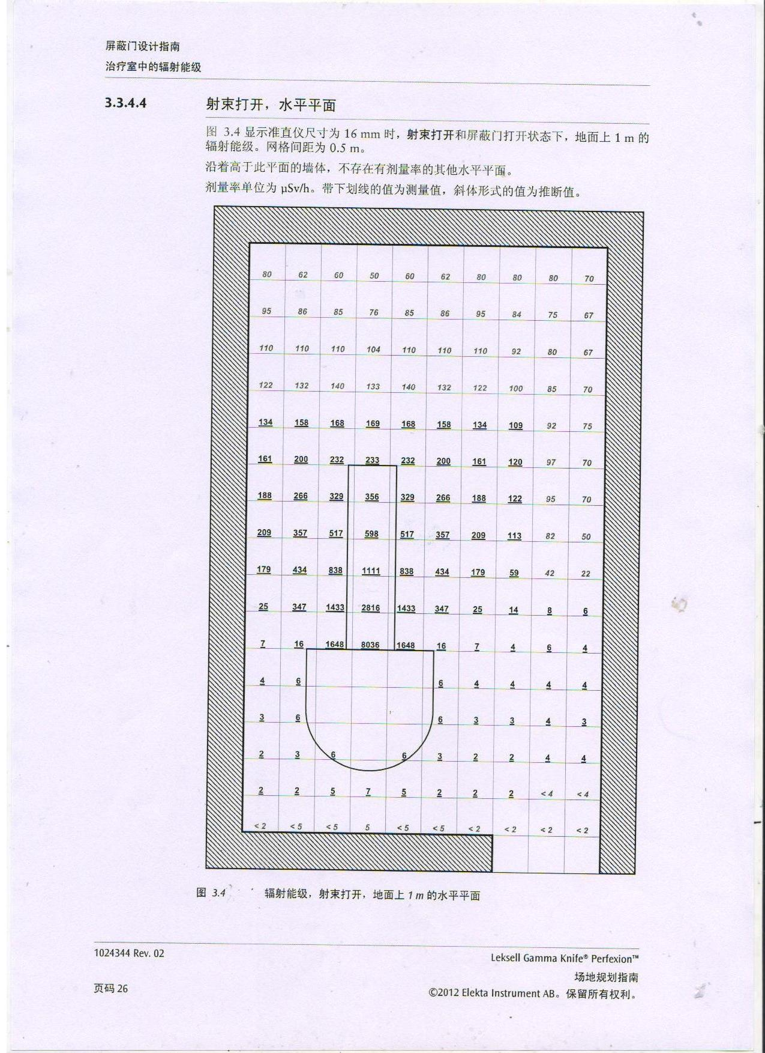。
图6-1，射束打开时，机房内辐射剂量率分布图

5、伽玛刀机房通风效能的评价
设计方案对伽玛刀机房通风系统的设计较合理，按照机房容积为200.0m³，并考虑风道的损耗，为满足每小时换气3-4次的要求，伽玛刀机房拟采用轴流风机的排风量1000m³/h。
由于伽玛刀在运行过程中会产生的少量的臭氧，而臭氧会损坏人体健康，能造成眼、鼻、喉刺痛，轻者引起咳嗽、头痛、胸闷，重者则会导致肺气肿和肺炎。此外，臭氧还会对仪器设备产生腐蚀作用。
（1）臭氧产生量计算公式
伽玛刀运行时，机房内臭氧产生量按下式计算
1.71×10⁻²AGV^{1/3} （6）
式中，——臭氧产额，单位为mg/h；
A——⁶⁰Co活度，单位TBq；
G——100eV能量产生的臭氧分子数，G值取值在6～9范围，一般取6；
V_{i}——最大面积下的被照空气体积，单位为m³。
（2）无通风时，治疗室的臭氧浓度Q_{S}(mg/m³)为
无通风时，治疗室的臭氧浓度Q_{S}(mg/m³)为：
（7）
式中，Q₀——臭氧的辐射化学户额，mg/h;
t_{d}——臭氧的有效分解时间，可取为0.83h;
V——治疗室的体积，200m³。
（3）臭氧的饱和浓度
当伽玛刀长时间运行后，即运行时间远大于有效换气时间时，室内的臭氧浓度达到饱和浓度Q_{s}（mg/m³）
（8）
式中：T－有效换气时间，单位是h，
T由下式求得：
（9）
式中：t_{v}——换气一次所需时间，单位是h，
t_{d}——臭氧的有效分解时间，取t_{d}＝50min=0.83h，
正常运行时，排风系统的排风速率为1000 m³/h，t_{v}＝200/1000＝0.5h
（4）伽玛刀通风评价参数
①束流强度0.5mA;
②电子束在空气中穿行距离50cm；
③排风率1000m³/h;
④运行条件：治疗2min期间连续通风，每次治疗结束后通风5min；
⑤最大准直器面积下的被照空气体积：1.00×10⁻²m³；
⑥机房容积：200.0m³。
（5）伽玛刀机房通风效果的评价
采用保守的估算方法，假设全部考虑射线对空气的作用产生臭氧等有害气体，按本节中给出的计算公式，经计算：
臭氧的产额为4.73 mg/h；
无通风时，治疗时治室内平均臭氧浓度为0.02mg/m³；
连续通风运行情况下，机房内饱和臭氧浓度为0.007 mg/m³。
以上计算结果表明,在对伽玛刀机房通风设施，按照有效排风速率为1000m³/h，在通风设施正常运转情况下，伽玛刀机房内臭氧饱和浓度为0.007mg/m³，低于国家规定的0.3mg/m³的限值，这说明在保持风机正常运转情况下，通风效果是良好的。

三、其他放射诊断设备建成运行（使用）对环境的影响分析
本次环评涉及的其它放射诊断设备包括1台CT模拟机、2台CT、1台牙科CT、3台小C臂机、1台移动DR机、1台骨密度仪、1台碎石机机，各机房均为新医疗区医疗大楼中已有的预留用房，并且除1台急诊用的CT尚未安装外，其它设备已经安装并投入使用。
为掌握医院已用的辐射源项周围环境的辐射水平，湖南省职业病防治院于2014年10月28日对各放射诊断机房工作场所和周围环境进行了辐射水平监测,检测结果见下表。
1、放射诊断设备环保设施的防护效果
我们在测量时使用的仪器是FJ-347A X-γ剂量仪，校准系数：60kV为1.06、80kV为1.03、100 kV为0.97、120kV为0.98，有效期至2014年12月8日；TOL-F X-γ剂量仪，校准系数为0.98，有效期至2015年7月17日。
表6-3 肿瘤放疗科CT模拟定位机房防护测量结果
机房防护检测条件：120kV，300mAs，5mm层厚，250mm FOV，CT体模作散射体
检测位置 |  | 结果(μSv/h) | 检测位置 |  | 结果(μSv/h)
操作位置（西） |  | 0.12 | 观察窗四周及中央 |  | 0.11
操作室  防护门 | 左缝 | 0.12 | 机房  防护门 | 左缝 | 0.12
操作室  防护门 | 右缝 | 0.11 | 机房  防护门 | 右缝 | 0.11
操作室  防护门 | 门体 | 0.12 | 机房  防护门 | 门体 | 0.12
操作室  防护门 | 上缝 | 0.11 | 候诊大厅 |  | 0.12
操作室  防护门 | 下缝 | 2.06 | 机房外更衣室3 |  | 0.12
机房南边模拟机房 |  | 0.12 | 机房北边暗室 |  | 0.12
机房楼上儿科 |  | 0.12 | —— |  | ——

表6-4 放射科CT一室（Aquilion One 型CT）防护测量结果
机房防护检测条件：120kV、250mAs、层厚10mm、Fov：250mm、CT体模作散射模体
检测位置 | 结果(μSv/h) | 检测位置 | 结果(μSv/h)
工作人员操作位置 | ＜0.5 | 观察窗四周及中央 | ＜0.5
操作室防护门左缝 | ＜0.5 | 操作室防护门门体 | ＜0.5
操作室防护门右缝 | ＜0.5 | 大防护门左缝 | ＜0.5
大防护门门体 | ＜0.5 | 大防护门右缝 | ＜0.5
东墙外过道 | ＜0.5 | 西墙外过道 | ＜0.5
北墙外过道 | ＜0.5 | 楼上B超室 | ＜0.5
楼下食堂 | ＜0.5 | —— | ——

表6-5 口腔科CT室（KaVo 3D eXam 型牙科CT）
机房防护检测条件：120kV、37.07mAs、300mm×300mm×200mm散射水模
检测位置 | 结果(µSv/h) | 检测位置 | 结果(µSv/h)
工作人员操作位置 | 0.11 | 观察窗四周及中央 | 0.11
操作室防护门左缝 | 0.11 | 操作室防护门门体 | 0.11
操作室防护门右缝 | 0.11 | 大防护门左缝 | 0.11
大防护门门体 | 0.11 | 大防护门右缝 | 0.11
南墙外过道 | 0.13 | 南墙配电箱位置 | 0.13
楼下示教室 | 0.13 | 楼上B 超检查室1 | 0.11
表6-6 13手术室（BV Endura型移动小C臂机）
机房防护检测条件：60kV、1.85mAs、300mm×300mm×200mm散射水模
检测位置 | 结果(µSv/h) | 检测位置 | 结果(µSv/h)
大防护门左缝 | 0.09 | 大防护门门体 | 0.09
大防护门右缝 | 0.09 | 大防护门观察窗 | 0.09
南墙防护门左缝 | 0.08 | 南墙防护门门体 | 0.08
南墙防护门右缝 | 0.08 | 南墙防护门观察窗 | 0.08
南墙外库房 | 0.10 | 西墙外过道 | 0.11
北墙外过道 | 0.09 | 楼上设备层 | 0.11
楼下ICU办公区 | 0.12 | 工作人员操作位置 | 0.10
表6-7 16、17手术室（BV Endura型小C臂机）
1、16手术室防护检测条件：54kV、1.72mAs、300mm×300mm×200mm散射水模
检测位置 | 结果(µSv/h) | 检测位置 | 结果(µSv/h)
大防护门左缝 | 0.08 | 大防护门门体 | 0.08
大防护门右缝 | 0.08 | 大防护门观察窗 | 0.08
东墙外洗手池位置 | 0.09 | 南墙防护门左缝 | 0.08
南墙防护门门体 | 0.08 | 南墙防护门右缝 | 0.08
南墙防护门观察窗 | 0.08 | 南墙外过道 | 0.06
西墙外过道 | 0.09 | 北墙外12手术室 | 0.09
楼上设备层 | 0.10 | 楼下ICU9号床 | 0.11
工作人员操作位置 | 0.10 | —— | ——
2、17手术室防护检测条件：54kV、1.72mAs、300mm×300mm×200mm散射水模
检测位置 | 结果(µSv/h) | 检测位置 | 结果(µSv/h)
大防护门左缝 | 0.10 | 大防护门门体 | 0.10
大防护门右缝 | 0.10 | 大防护门观察窗 | 0.10
东墙外过道 | 0.09 | 南墙防护门左缝 | 0.09
南墙防护门门体 | 0.09 | 南墙防护门右缝 | 0.09
南墙防护门观察窗 | 0.09 | 南墙外过道 | 0.08
西墙外过道 | 0.10 | 北墙外库房 | 0.10
楼上设备层 | 0.11 | 楼下ICU8号床 | 0.12
工作人员操作位置 | 0.09 | —— | ——

表6-8 12手术室（ARCADIS Orbic型小C臂机）
机房防护检测条件：85kV、2mAs、300mm×300mm×200mm散射水模
检测位置 | 结果(µSv/h) | 检测位置 | 结果(µSv/h)
大防护门左缝 | 0.10 | 大防护门门体 | 0.10
大防护门右缝 | 0.10 | 大防护门观察窗 | 0.10
东墙外过道 | 0.10 | 南墙外16手术室 | 0.10
西墙外洗手池 | 0.09 | 西墙外库房 | 0.09
西墙防护门左缝 | 0.11 | 西墙防护门门体 | 0.11
西墙防护门右缝 | 0.11 | 西墙防护门观察窗 | 0.11
北墙外过道 | 0.10 | 楼上设备层 | 0.12
楼下ICU办公区 | 0.12 | 工作人员操作位置 | 0.11

表6-9 放射科移动DR(Mobilett XP Digital型)
防护检测条件 ：65kV、8mAs、300mm×300mm×200mm散射水模
检测位置 | 结果(µSv/h) | 检测位置 | 结果(µSv/h)
工作人员操作位置(操作人员位于病房门外墙体后) | 0.13 | 3米外 | 5.84
10米外 | 0.31 | —— | ——

表6-10 内分泌科Descovery型骨密度仪机房
机房防护检测条件：自动曝光、300mm×300mm×200mm散射水模
检测位置 | 结果(µSv/h) | 检测位置 | 结果(µSv/h)
工作人员操作位置  （铅屏后） | 0.14 | 床旁1m处 | 2.45
南墙门左缝 | 0.13 | 南墙门中缝 | 0.14
南墙门右缝 | 0.13 | 南墙外过道 | 0.13
东墙外走廊 | 0.11 | 西墙外A2-30室 | 0.11
北墙外风湿免疫实验室 | 0.12 | 楼上病理科 | 0.12
楼下核医学科 | 0.14 | —— | ——

表6-11 泌尿外科ESWL-V型碎石机房
机房防护检测条件：43kV、5mA、透视、300mm×300mm×200mm散射水模
检测位置 | 结果(µSv/h) | 检测位置 | 结果(µSv/h)
工作人员操作位置 | 0.10 | 观察窗四周及中央 | 0.10
操作室防护门左缝 | 0.10 | 操作室防护门门体 | 0.10
操作室防护门右缝 | 0.10 | 大防护门左缝 | 0.09
大防护门中缝 | 0.09 | 大防护门右缝 | 0.09
东墙外电梯间 | 0.09 | 南墙外走廊 | 0.09
楼上家属等候室 | 0.11 | 楼下结算中心大厅 | 0.10
从以上防护检测结果看，本次环评范围内在用的9台射线装置所在工作场所的周围环境辐射水平均符合《医用X射线诊断放射防护要求》（GBZ130-2013）规定的要求。
类比调查：
医院急诊科拟新增1台CT机，利用原急诊科预留的拍片机房改造成CT室，机房的长宽净空尺寸为5.0米×6.5米，面积为32.5m²，机房四周墙体采用3mm铅板，顶板和地板的厚度为200mm砼。我们就选择湘雅医院已用的Aqulion One型CT机房进行类比。

表6-12 类比CT机房屏蔽设计情况
机房名称 | 屏蔽体厚度，mm |  |  |  |  | 机房面积（m²） | 大防护门上方工作状态指示灯 | 大防护门上辐射警示标识 | 机械  通风
机房名称 | 墙壁 | 天花板 | 地板 | 门 | 观察窗
湘雅医院放射科Aqulion One型CT机房 | 3mmPb铅板 | 200砼 | 200砼 | 3mmPb当量 | 3mmPb当量 | 40.0 | 有 | 有 | 有
湘雅医院急诊科拟增CT机房 | 3mmPb铅板 | 200砼 | 200砼 | 3mmPb当量 | 3mmPb当量 | 32.5 | 拟增 | 拟增 | 拟增
GBZ130-2013中规定的屏蔽体具体要求 | 2.5mmPb | 2.5mmPb | 2.5mmPb | 2.5mmPb | 2.5mmPb | 够用 | √ | √ | √
从表6-12中可以看出，湘雅医院放射科Aqulion One型CT机房设计的屏蔽厚度与本次拟增的急诊科CT机房厚度基本相当，能满足GBZ130-2013标准中规定的要求。
类比监测数据间本报告表6-4，从表6-4的结果看，CT机房及其周围外照射水平符合《医用X射线诊断放射防护要求》（GBZ130-2013）。

四、对辐射环境影响分析
1、PET-CT中心正常运行时对周围工作人员和公众所致剂量
在PET-CT中心工作的职业人员由于工种的不同，所受的职业照射剂量也不同，预计该院¹⁸F的最大日操作量为3.7×10¹⁰Bq,每日扫描诊断的患者最大为20例，全身显像的最大给药量为3.7×10⁸Bq。
①药物合成、分装的工作人员
该工作人员每周5天接触3.7×10¹⁰Bq ¹⁸F，由于质子回旋加速器的化学合成模块（热室）已作了必要的屏蔽措施，在他们的工作位上的辐射剂量为1μGy/h以下，在正常情况，每日他们与源接触时间为60分钟，以人均年接触日100天计算，所受的年照射剂量为0.1mSv以下。
②注射室护士
护士每次注射¹⁸F的时间为30秒，每次注射3.7×10⁸Bq，注射时手指与放射源的距离为5cm，躯干与放射源的距离为60cm。按20人次计算，手指日受照剂量为3.4mSv，全身平均日受照剂量为23.4μSv，按人均年工作日100天（两名护士）计算，护士手指年受照剂量为340mSv，全身为2.34mSv。
③扫描诊断室技师
扫描诊断是在注射药物1小时后进行，扫描时间一般为30～45分钟，技师与被检者平均接触的距离为1m，摆位用2分钟，扫描结束后帮被检者离开用1分钟。每日按20人次计算，技师的日受照剂量为21.4μSv，按人均年工作日100天（两名技师）计算，技师年受照剂量为2.2mSv。
④其他的医生、护士
由于工程的防护屏蔽，一般的医生、护士在PET中心工作场所内工作所受的屏蔽泄漏辐射最大为1μGy/h，按每日工作8小时计算，日受照剂量为8μSv，年受照剂量为0.8mSv，考虑到人员在受辐射影响区域的居留因子（1/4），则一般医生、护士的年受照剂量为0.2mSv。医院为放射工作人员配备了一定数量的个人防护用品，可以进一步降低一般医生和护士的个人剂量（见附件）。
⑤维修人员
维修由厂家技术人员进行，剂量来源于打开质子回旋加速器自屏蔽系统的维修，其受照剂量难以预测，但只要遵守维修操作规程，等待机器停机后适当（建议两天）时间再进质子回旋加速器机房打开自屏蔽系统进行维修。
⑥结果评价
综合以上的计算结果分析，在无个人防护措施下，受照剂量最多的人员为注射室护士和扫描室技师。技师的全身年剂量水平为2.2mSv。护士手指的年剂量水平为340mSv，全身年剂量水平为2.34mSv。手指剂量虽大，但仍小于国家标准限值（500mSv/a），全身年剂量亦小于剂量管理目标值（4mSv/a）。考虑到发展以后日诊断人次数会增多，为进一步降低放射工作人员剂量，建议添置放射性药物注射屏蔽台、注射器防护套、铅屏风和防护椅等。按照以上分析，所求得的职业照射人员可能所受年剂量列于表6-13。
2、伽玛刀正常运行时对周围工作人员和公众所致剂量
①在正常运行中职业工作人员所受剂量主要来自对治疗患者定位时由辐射源屏蔽罐的泄漏辐射照射和在控制室内操作时受到透过屏蔽墙体的辐射。《X-γ射线头部立体定向外科治疗放射卫生防护标准》中规定：非治疗状态下设备周围的杂散辐射水平在距设备外表面60cm处≤20μGy/h。将定位床推送至照射位置时，工作人员距辐射源的平均距离为1.5m处的剂量率推导为3.2μGy/h。若每天平均治疗12人次，平均摆位时间为3分钟，每周工作5天，每年按50周计算，则工作人员在空床时受到的剂量约0.48mSv/a。
②控制室剂量当量率按2.5μSv/h计，每个病人用时20min（其中伽玛刀出源时间5min），每天治疗12人次，每年工作250天，则年累积剂量约为0.63mSv/a。
以上两项合计：0.48+0.63=1.11mSv/a
3、放射诊断设备正常运行时对周围工作人员和公众所致剂量
在使放射诊断设备时，人员均在隔室操作，受到的剂量很少。本次环评涉及的3台小C臂机主要用于骨科、脊柱外科、神经外科等介入手术，平均按每人次30min计，以工作量最大的神经科介入工作为例，每次2名介入医师；该院通过采取轮流上岗并加强床侧操作人员防护的措施。
表6-13 项目建成运行时对职业照射人员可能产生的辐射剂量
职业人群 | 年剂量（mSv）
药物合成和分装工作人员 | 小于0.1
注射护士 | 2.34（手指约为340）
PET-CT扫描技师 | 2.20
PET-CT其它医务人员 | 0.20
伽玛刀放射工作人员 | 1.11
其它放射诊断工作人员 | ～0
从表6-13的数据结果来看，本项目职业人员和公众受照年有效剂量符合本报告提出的年有效剂量管理目标值的要求，更低于GB18871-2002规定的剂量限值。

因此，该项目的防护措施达到防护要求，对周围的辐射影响是很小的。
（二）臭氧和氮氧化物对环境影响分析
臭氧会损坏人体健康，能造成眼、鼻、喉刺痛，轻者引起咳嗽、头痛、胸闷，重者则会导致肺气肿和肺炎。此外，臭氧还会对仪器设备产生腐蚀作用。
从本报告中前面章节的分析可知，本项目设计的PET-CT、伽玛刀机房和放射诊断机房均安装有机械排风系统，能满足国家相关标准的要求有利于排出机房内的有害气体（臭氧和氮氧化物等）。
（三）微波和激光对环境影响分析
该项目涉及的微波主要是对机房内的放射工作人员和患者的影响。对微波防护主要是采用屏蔽的方法，如用金属板或金属网等制成屏蔽体进行屏蔽。不过，厂家在生产加速器时，已用金属片或孔径小于波长的金属网，对可能泄露处进行了屏蔽。在设备检修时要注意微波组件的检查、防护。
该项目涉及的激光源主要是用来指示等中心点以及肿瘤病灶位置的，CT模拟定位机房内安装有激光定位灯，这种定位激光灯功率小，仅25瓦，其波长处于红光波段，其主要防护措施是在摆位时，操作人员和患者均应避免激光直接入射眼睛。

五、潜在照射应急方案和措施
由于伽玛刀、PET-CT中心回旋加速器采取了如前所述的辐射安全联锁措施，在正常运行过程中不会对周围人员造成不必要照射。但当发生意外情况就有可能造成人员损伤，为此，需针对不同情况采取相应的应急措施。
伽玛刀放射治疗潜在照射情形和预防措施：
（1）医院成立了放射事故应急组织机构，并已制定相应的应急处理措施。
（2）伽玛刀进行治疗期间，如果有人误留或误闯入机房里，当操作人员通过监视装置看到后，要立即按下紧急开关，停止出源。
（3）工作人员在进行摆位或其它照射前准备工作时，如果控制台前操作人员误将伽玛刀出源，工作人员一旦发现其运行可就近按动治疗床旁边或机房其他位置的应急按钮，迫使设备停止出源。
（4）在对伽玛刀检修调试过程中，如果因检修人员误操作而导致伽玛刀出源，可迅速按下相应的急停开关，停止照射。
（5）在对病人治疗过程中，如果不能自动终止照射，则按下急停开关、切断电源，停止出源。
（6）工作人员进入伽玛刀机房携带辐射剂量报警仪，发现辐射异常情况立即退出机房。
（7）一旦发生人员误照射事故，需在规定时限内报告有关部门，并将受照人员送到有关医疗卫生单位进行医疗救治。
PET-CT中心质子回旋加速器潜在照射情形和预防措施：
（1）熔靶和靶水吸附事故
在加速器打靶时，由于冷却水失效(冷却水断流或流量减小)，束流将局部靶片加热超过熔点，靶窗被打穿，靶水进入加速器真空系统，靶物质冷凝于真空管壁上，造成污染。另外，打靶完成后，靶水从靶室输送到热室，如果N₂压力太大，输导太快，靶水有可能完全附着在聚四氟乙烯管壁内，不能进入工作箱。以1次生产37GBq¹⁸F考虑，经24h(13个半衰期)衰变后为9．0MBq。此时，30cm远处的γ剂量当量率为13．4uSv／h。所以当发生此种事故时，可封闭加速器大厅24h利用半衰期短的特点，经自然衰变后，再进行处理，可减少对环境的影响。
（2）反应器倾翻和破裂事故
在热室工作箱内进行放射性药物制备时，由于操作不慎将放射性溶液倾翻在工作箱内或者由于控温系统失灵，氟化反应器过热破裂等，造成¹⁸F泄漏。此时，停止通风，防止¹⁸F扩散，让其在气密性的工作箱内自然衰变，24h后便可正常工作
（3）高效过滤器失效
假设高效过滤器失效，最大地面浓度可高出正常值100倍，仍然小于排放限值。由于发生这种情况是短时间的，公众年受照剂量几乎不受影响。
（4）自然灾害
一旦发生地震、火灾等自然灾害，应立即切断电源，加速器停机。迅速将放射性物质和气瓶移至安全地区，避免发生爆炸和着火的潜在危险。
如果靶料、放射性同位素和放射性药物泼洒、泄漏，应确定污染范围，禁止人员进入，封闭现场24h。

六、污染防治措施及“三同时”验收内容汇总表
中南大学湘雅医院核技术利用扩建项目竣工后，在试运行三个月内向环境保护主管部门申请三同时竣工验收，“三同时”竣工验收项目见表6-7。
6-14 环境保护竣工验收一览表
项目 | 项目内容 | 内容 | 投资  （万元） | 完成  时间
主体工程 | 各机房屏蔽体厚度、加速器通风管道与墙体交界处的屏蔽补偿 | 施工厚度是否达到设计或评价给出的厚度要求：机房外30cm处关键点位辐射水平小于2.5μSv/h | 600 | 主体工程完工后
防护门 | 伽玛刀机房 | 机房外30cm处关键点位辐射  水平小于2.5μSv/h  防护门5mmPb | 100 | 与放射诊疗设备安装同步进行
防护门 | PET-CT中心各机房 | 防护门机房外30cm处辐射水平小于2.5μSv/h | 100 | 与放射诊疗设备安装同步进行
防护门 | 各放射诊断机房 | 机房外30cm处关键点位辐射  水平小于2.5μSv/h  防护门3mmPb | 100 | 与放射诊疗设备安装同步进行
警示装置 | 声光报警  及辐射警示标识 | 各机房防护门上方设置工作状态指示灯，防护门上均贴辐射危险标志，此外，加速器操作台设声音报警；加速器机房安装1套固定式辐射报警仪。 | 20 | 与放射诊疗设备安装同步进行
监视、对讲  装置 | 电视监视器、观察窗、对讲系统 | 加速器机房机房内安装1套摄像装置，在各操作室内监测机房内的设备或人员活动；模拟定位机房设置观察窗以及对讲系统。 | 20 | 与放射诊疗设备安装同步进行
辐射安全连锁 | 加速器、后装机安全连锁系统 | 对加速器而言，只有同时具备6个条件时才能出束；只要具备5个条件之一就不能出束；在3种情况时可停止出束。 | 20 | 与放射诊疗设备安装同步进行
废气 | 排出少量臭氧  PET-CT放射性废气 | 伽玛刀机房安装排风量为1000 m³/h的轴流风机，室内臭氧浓度小于0.3mg/m³，室外排风口浓度小于0.16mg/m³。  高于本栋建筑物屋顶排放 | 20 | 与主体  工程同  步建设
放射性固废 | 加速器废靶  废源  PET-CT产生的废物 | 供厂家回收  按规定贮存后处置 | 20 | 与主体  工程同  步建设
放射性废水 | PET-CT产生的废水 | 建设3级衰变池，水中放射性活度达标排放 | 20 | 与主体  工程同  步建设
人员 | 放射工作人员 | 放射工作人员进行放射防护知识培训、职业健康体检和个人剂量监测 | 5 | 设备运行时
防护用品 | 个人防护用品 | 按规定配备工作人员和受检者防护用品，个人剂量报警仪和固定式剂量报警仪，辐射防护监测仪 | 15 | 设备运行时
辐射防护管理 | 管理机构 | 成立以法人代表为主要负责人的辐射防护管理机构 |  | 设备运行时
辐射防护管理 | 应急预案 | 修改辐射事故应急预案，要涵盖本次环评新增项目，其内容应切实可行 |  | 设备运行时
辐射防护管理 | 管理制度 | 相关的防护管理制度、操作规程等应齐备，主要的管理制度应上墙 |  | 设备运行时

结论：
1.中南大学湘雅医院核技术利用扩建项目位于长沙市湘雅路87号医院院内，周围50m有医疗用房和外单位用房及公共道路。项目内容为：在用的（未进行环评和未进行验收）的9台放射诊断设备；医院拟增的急诊科1台CT机，PET-CT中心的1台PET-CT、1台质子回旋加速器、利用质子回旋加速器生产的¹⁸F、¹¹C、¹⁵O、¹³N（以¹⁸F为主）注射到受检者体内，再利用PET-CT扫描显像，属于乙级工作场所，PET-CT使用2枚⁶⁸Ge放射源，活度分别为1.85×10⁷Bq、3.5×10⁶Bq，均属于Ⅴ类放射源；神经外科1台医科达PerFexion型头部伽玛刀，头部伽玛刀使用⁶⁰Co放射源，活度为1.11×10¹²Bq（30Ci）/枚，属于Ⅱ类放射源，共192枚源。各放射诊疗机房均采取了相应的辐射屏蔽措施。按照设计方案施工后，该项目运行时对工作人员以及周围公众所造成的最大附加辐射剂量低于本报告相应的年剂量管理目标值，符合《电离辐射防护与辐射源安全基本标准》对职业人员和公众个人剂量限值的规定。因此，工程项目所在场址是可行的。
2.中南大学湘雅医院核技术利用扩建项目包括10间X射线诊断机房、PET-CT中心工作用房和1间伽玛刀机房。在用的9台射线装置（包括1台CT、1台CT模拟定位机、1台牙科CT、3台小C臂机、1台移动DR、1台骨密度仪、1台碎石机）均属于使用Ⅲ类射线装置；拟增加1台CT，属于Ⅲ类射线装置；拟新增1台回旋加速器，属于Ⅱ类射线装置；拟增1台PET-CT机，属于Ⅲ类射线装置；拟利用质子回旋加速器生产¹⁸F、¹¹C、¹⁵O、¹³N，PET-CT中心工作场所属于乙级开放型放射性工作场所；PET-CT机使用2枚⁶⁸Ge放射源（用于设备校准），活度分别为1.85×10⁷Bq、3.5×10⁶Bq，均属于Ⅴ类放射源；伽玛刀使用⁶⁰Co放射源，每枚活度为1.11×10¹²Bq（30Ci），共192枚源，总活度为2.22×10¹⁴Bq，属于Ⅰ类放射源。
本次核技术利用扩建项目相关用房分为控制区和监督区：PET-CT中心的回旋加速器、PET-CT机房、合成室、分装室、质控室、注射室、注射后候诊室等，以及伽玛刀机房、10台放射设备机房为控制区；监督区包括各机房和工作场所的的控制室、辅助用房和候诊区等临近区域。因此，该项目分区明确，平面布局比较合理。
3.本项目核技术利用扩建项目各机房面积符合现行国家有关标准的要求，全部设计安装相应的通风换气装置，能满足国家有关标准的要求，排废气可以满足《环境空气质量标准》（GB3095-2012），对周边环境影响较小。
4.回旋加速器、伽玛刀及其机房设置了多重辐射安全联锁系统，符合独立性、多重性原则，能满足放疗工作的需要。PET-CT机房、CT、小C臂机房等均设置辐射危险警示标识和工作状态指示灯，只要这些安全设施保持良好的运行状态，就可有效地减少误照事故的发生，消除患者超剂量受照的隐患。
5.医院成立了由法人代表任主任的辐射防护管理机构，负责全院的辐射防护与安全工作。制定了部分辐射安全管理制度。
6.医院已为放射工作人员和受检者配备了可以满足现有放射诊疗工作使用的个人防护用品。
综上所述，医院认真贯彻落实本报告表中提到的环保措施，该项目就放射性污染防治而言，是可行的。

要求和建议
1. PET-CT中心相关用房的屏蔽厚度应严格按设计方案进行建造施工，保证施工质量，并解决好墙、墙-门、墙-窗的搭接。场所内各放射相关用房空调、电缆地沟等穿墙孔洞需要采取补偿措施。
2. 本项目涉及的各机房防护门、窗厚度须委托有资质的单位按不低于报告中提出的屏蔽厚度进行制作，保证质量。
3. 伽玛刀在安装时，安装摆放位置为机座靠近防护门、治疗床远离防护门，机座中心距离西墙面约2.2m左右，防护门采用5mm铅。
4. 在扩建项目试运行前，建议在PET-CT中心配备5件铅防护衣、5顶铅帽、4双铅手套、4副铅眼镜、4件铅围脖以及4台便携式个人剂量报警仪、1台剂量监测仪、1台表面污染仪等部分防护用品；伽玛刀中心建议配备2台便携式个人剂量报警仪、1台剂量监测仪等辐射监测仪器；其它放射诊断设备机房配备受检者防护用品。
5. 根据核技术利用扩建项目情况，完善放射事故应急预案和相关操作规程、监测方案，将辐射防护管理工作落到实处。
6. 定期对放射诊疗的各项辐射安全措施（如辐射安全联锁、警示标志、监视、对讲系统）进行检查，保证其能正常运行或有效，从而可以减小辐射事故的发生概率。
7. 新从事放射工作的人员上岗前应进行职业健康检查，体检合格者方可从事放射工作，上岗后定期进行职业健康体检和个人剂量档案，并按规定保存档案。
8. 原有的伽玛刀使用的⁶⁰Co放射源应由供源厂家回收，并向环境保护管理部门办理退役和注销手续。
9、医院在取得本次环评批复文件后，需向环境保护管理部门申请重新办理《辐射安全许可证》；
10、在扩建项目试运行3个月内，须做好项目的环境保护竣工验收工作。

表7 审批
市（地区）环保部门意见：

经办人（签字）
（公 章）
年 月 日

省级环保部门审批意见：

经办人（签字）:
（盖 章）
年 月 日

附件（共46页）
- 《辐射安全许可证》正、副本复印件；
- 卫生部关于中南大学湘雅医院调整新医疗区建设项目建设规划的批复（卫规财发[2003]97号，附件3）
- 卫生部关于中南大学湘雅医院新医疗区建设项目可行性研究报告的批复（卫规财发[2002]72号，附件2）
- 核技术利用扩建项目辐射环境影响评价委托书；
- 放射防护管理委员会名单及职责；
- 放射防护管理制度；
- 辐射事故应急及报告制度；
- 辐射事故管理制度；
- 放射线工作者防护工作制度；
- 放射装置安全操作规程；
- CT室操作管理制度；
- 介入导管室安全制度；
- 防护用品配备情况；
- 放射工作人员名单；
- 放射工作人员个人剂量监测报告；
- 放射工作人员职业健康体检报告。
附图：
- 中南大学湘雅医院地理位置图；
- 中南大学湘雅医院总平面布置图；
- 中南大学湘雅医院负二层平面布局图（PET-CT中心）；
- 中南大学湘雅医院负一层平面布局图（PET-CT中心）；
- 中南大学湘雅医院负一层平面布局图（伽玛刀机房）；
- 中南大学湘雅医院一层平面布局图（放射科）；
- 中南大学湘雅医院一层平面布局图（放射科）；
- 中南大学湘雅医院二层平面布局图（内分泌科）；
- 中南大学湘雅医院四层平面布局图（口腔科）；
10、医科达公司给出的伽玛刀机房辐射剂量率矩阵图。
评审会议专家审查意见
专家个人意见
专家签名

